BỘ GIÁO DỤC VÀ ĐÀO TẠO
TRƯỜNG ĐẠI HỌC SƯ PHẠM KỸ THUẬT HƯNG YÊN



BÀI TẬP LỚN

Phân tích thiết kế hệ thống quản lí khách sạn

SINH VIÊN: Nguyễn Văn Hiếu
MÃ SV: 10122169
MÃ LỚP: 12522W.4
HƯỚNG DẪN: TS. Đào Anh Hiển

GV CHẤM THI 1 GV CHẤM THI 2

HƯNG YÊN – 2024

NHẬN XÉT

Nhận xét của giảng viên hướng dẫn:
.......................................................................................................................................
.......................................................................................................................................
.......................................................................................................................................
.......................................................................................................................................
.......................................................................................................................................
.......................................................................................................................................
.......................................................................................................................................
.......................................................................................................................................
.......................................................................................................................................
.......................................................................................................................................
.......................................................................................................................................
.......................................................................................................................................
.......................................................................................................................................
.......................................................................................................................................
.......................................................................................................................................
.......................................................................................................................................
.......................................................................................................................................
.......................................................................................................................................
.......................................................................................................................................
.......................................................................................................................................
.......................................................................................................................................
.......................................................................................................................................
.......................................................................................................................................
.......................................................................................................................................
GIẢNG VIÊN HƯỚNG DẪN
(Ký và ghi rõ họ tên)

LỜI CAM ĐOAN

Em xin cam đoan bài tập lớn “Phân tích thiết kế hệ thống quản lí khách sạn” là kết quả thực hiện của bản thân em dưới sự hướng dẫn của thầy Đào Anh Hiển
Những phần sử dụng tài liệu tham khảo trong bài tập lớn đã được nêu rõ trong phần tài liệu tham khảo. Các kết quả trình bày trong bài tập lớn và chương trình xây dựng được hoàn toàn là kết quả do bản thân em thực hiện.
Nếu vi phạm lời cam đoan này, em xin chịu hoàn toàn trách nhiệm trước khoa và nhà trường.
Hưng Yên, ngày … tháng … năm…..
SINH VIÊN
(Ký, ghi rõ họ tên)

LỜI CẢM ƠN

Để có thể hoàn thành bài tập lớn này, lời đầu tiên em xin phép gửi lời cảm ơn tới bộ môn Công nghệ phần mềm, Khoa Công nghệ thông tin – Trường Đại học Sư phạm Kỹ thuật Hưng Yên đã tạo điều kiện thuận lợi cho em thực hiện bài tập lớn môn học này.
Đặc biệt em xin chân thành cảm ơn thầy Đào Anh Hiển đã rất tận tình hướng dẫn, chỉ bảo em trong suốt thời gian thực hiện bài tập lớn vừa qua.
Em cũng xin chân thành cảm ơn tất cả các thầy/cô trong trường đã tận tình giảng dạy, trang bị cho em những kiến thức cần thiết, quý báu để giúp em thực hiện được bài tập lớn này.
Mặc dù em đã có cố gắng, nhưng với trình độ còn hạn chế, trong quá trình thực hiện đề tài không tránh khỏi những thiếu sót. Em hi vọng sẽ nhận được những ý kiến nhận xét, góp ý của các thầy/cô về những kết quả triển khai trong bài tập lớn.
Em xin trân trọng cảm ơn!

MỤC LỤC
NHẬN XÉT 2
DANH MỤC CÁC THUẬT NGỮ 7
DANH MỤC CÁC BẢNG 8
DANH MỤC CÁC HÌNH VẼ, ĐỒ THỊ 9
CHƯƠNG 1: TỔNG QUAN VỀ ĐỀ TÀI 10
1.1. Lý do chọn đề tài 10
1.2. Mục tiêu của đề tài 10
1.2.1 Mục tiêu tổng quát 10
1.2.2 Mục tiêu cụ thể 10
1.3. Giới hạn và phạm vi của đề tài 11
1.3.1 Đối tượng nghiên cứu 11
1.3.2 Phạm vi nghiên cứu 11
1.4. Nội dung thực hiện 11
1.5. Phương pháp tiếp cận 11
CHƯƠNG 2: CƠ SỞ LÝ THUYẾT 13
2.1. Quy trình phát triển phần mềm 13
2.2. Ngôn ngữ mô hình hoá thống nhất UML 15
2.3. Công cụ Visual Paradigm 16
CHƯƠNG 3: PHÂN TÍCH HƯỚNG ĐỐI TƯỢNG 18
3.1 Phân tích các chức năng của hệ thống 18
3.2 Biểu đồ Usecase 20
3.2.1 Biểu đồ Usecase quản lý phòng 21
3.2.2 Biểu đồ Usecase quản lý khách hàng 25
3.2.3 Biểu đồ Usecase quản lý nhân viên 27
3.2.4 Biểu đồ Usecase quản lý dịch vụ 31
3.2.5 Biểu đồ Usecase quản lý đặt phòng 34
3.2.6 Biểu đồ Usecase thống kê 36
3.3 Biểu đồ lớp 38
3.3.1 Biểu đồ lớp thực thể 38
3.3.2 Biểu đồ lớp phân tích ca sử dụng 38
3.4 Biểu đồ tuần tự 43
3.5 Biểu đồ trạng thái 48
3.6 Biểu đồ hoạt động 51
CHƯƠNG 4: THIẾT KẾ HỆ THỐNG 58
4.1 Biểu đồ thành phần 58
4.2 Biểu đồ triển khai 59
4.3 Thiết kế CSDL cho hệ thống 59
4.3.1 Các bảng dữ liệu 59
4.3.2 Một số Store Procedure 67
4.3.3 Mô hình dữ liệu quan hệ 68
KẾT LUẬN 69
TÀI LIỆU THAM KHẢO 71

DANH MỤC CÁC THUẬT NGỮ

STT | Từ viết tắt | Cụm từ tiếng anh | Diễn giải
1 | UML | Unifile Modelling Language | Ngôn ngữ mô hình hoá thống nhất
…… | …… | ………… | …………..

DANH MỤC CÁC BẢNG
Bảng 4.1 Bảng LoaiPhong 59
Bảng 4.2 Bảng Phong 60
Bảng 4.3 Bảng LoaiThietBi 60
Bảng 4.4 Bảng ThietBi 60
Bảng 4.5 Bảng LoaiDichVu 61
Bảng 4.6 Bảng DichVu 61
Bảng 4.7 Bảng PhieuDichVu 61
Bảng 4.8 Bảng TaiKhoan 62
Bảng 4.9 Bảng KhachHang 62
Bảng 4.10 Bảng LoaiSuKien 63
Bảng 4.11 Bảng SuKien 63
Bảng 4.12 Bảng PhieuDatPhong 64
Bảng 4.13 Bảng ChiTietPhieuDatPhong 64
Bảng 4.14 Bảng PhieuThuePhong 64
Bảng 4.15 Bảng ChiTietPhieuThuePhong 65
Bảng 4.16 Bảng NhanVien 66
Bảng 4.17 Bảng HoaDon 66

DANH MỤC CÁC HÌNH VẼ, ĐỒ THỊ
Hình 3.1 Biểu đồ lớp tổng quát 38
Hình 3.2 Biểu đồ VOPC thêm phòng 39
Hình 3.3 Biểu đồ VOPC sửa phòng 39
Hình 3.4 Biểu đồ VOPC xóa phòng 40
Hình 3.5 Biểu đồ VOPC lập phiếu dịch vụ 40
Hình 3.6 Biểu đồ VOPC lập hóa đơn 41
Hình 3.7 Biểu đồ VOPC sửa dịch vụ 41
Hình 3.8 Biểu đồ VOPC thêm dịch vụ 42
Hình 3.9 Biểu đồ VOPC xóa dịch vụ 42
Hình 3.10 Biểu đồ tuần tự đặt phòng 44
Hình 3.11 Biểu đồ tuần tự thuê phòng 44
Hình 3.12 Biểu đồ tuần tự lập phiếu dịch vụ 45
Hình 3.13 Biểu đồ tuần tự thanh toán 45
Hình 3.14 Biểu đồ tuần tự thống kê 46
Hình 3.15 Biểu đồ tuần tự thêm nhân viên 46
Hình 3.16 Biểu đồ tuần tự sửa nhân viên 47
Hình 3.17 Biểu đồ tuần tự xóa nhân viên 47
Hình 3.18 Biểu đồ trạng thái đăng nhập 48
Hình 3.19 Biểu đồ trạng thái thêm khách hàng 48
Hình 3.20 Biểu đồ trạng thái sửa khách hàng 49
Hình 3.21 Biểu đồ trạng thái xóa khách hàng 49
Hình 3.22 Biểu đồ trạng thái tìm kiếm khách hàng 50
Hình 3.23 Biểu đồ trạng thái đặt phòng 50
Hình 3.24 Biểu đồ trạng thái thuê phòng 50
Hình 3.25 Biểu đồ trạng thái lập phiếu dịch vụ 50
Hình 3.26 Biểu đồ trạng thái thanh toán 51
Hình 4.1 Biểu đồ thành phần 58

TỔNG QUAN VỀ ĐỀ TÀI
  - Lý do chọn đề tài
Nước ta đang bước vào thời kì công nghiệp hóa – hiện đại hóa nhằm đưa Việt Nam trở thành nước công nghiệp văn minh, hiện đại. Ngành du lịch là một trong những ngành có đóng góp to lớn trong công cuộc cách mạng đó và được xem là ngành“kinh tế mũi nhọn“ trong thời đại hiện nay. Nhờ được sự quan tâm của nhà nước, có được nguồn vốn khổng lồ từ nước ngoài, nhiều khu du lịch được hình thành và phát triển ở Việt Nam, từ đó khách sạn mọc lên cũng ngày càng nhiều.
Khách sạn đóng vai trò quan trọng trong ngành du lịch và dịch vụ lưu trú. Đây không chỉ là nơi cung cấp chỗ ở cho du khách mà còn là điểm đến quan trọng để có thể trải nghiệm văn hóa địa phương, thư giãn, nghỉ ngơi sau hành trình dài.
Với sự phát triển mạnh mẽ và sự cạnh tranh gay gắt của ngành du lịch, việc quản lí khách sạn cũng trở nên phức tạp và đòi hỏi sự chuyên nghiệp cao. Việc nâng cao chất lượng dịch vụ, tối ưu hóa hoạt động và quản lí hiệu quả trong khách sạn là vô cùng cần thiết. Từ đó giúp tăng sự hài lòng của khách hàng, giúp khách sạn tăng doanh thu, lợi nhuận.
Hệ thống quản lí khách sạn hiện tại thường gặp phải nhiều hạn chế như: thiếu tính linh hoạt trong quản lí, sự phụ thuộc quá nhiều vào con người, thiếu thông tin và dữ liệu chính xác để ra quyết định, và khó khăn trong việc tối ưu hóa hoạt động và tài nguyên. Điều này đặt ra yêu cầu cấp thiết cho việc nghiên cứu và áp dụng các giải pháp công nghệ thông tin để cải thiện hiệu suất và hiệu quả của quản lí khách sạn.

1.2. Mục tiêu của đề tài

1.2.1 Mục tiêu tổng quát
Mục tiêu chung của đề tài "Quản lí Khách sạn" là tạo ra một hệ thống quản lí hoàn chỉnh và hiệu quả nhằm giải quyết các vấn đề trong lĩnh vực quản lí và vận hành khách sạn

1.2.2 Mục tiêu cụ thể
- Phát triển một hệ thống thông minh, linh hoạt có khả năng điều chỉnh linh hoạt theo yêu cầu của khách hàng
- Tối ưu hóa việc sử dụng tài nguyên như phòng, nhân viên, dịch vụ,.. nhằm giảm thiểu lãng phí, từ đó tăng cường hiệu suất hoạt động của khách sạn
- Nâng cao chất lượng dịch vụ và trải nghiệm của khách hàng thông qua việc cung cấp thông tin chi tiết, đáng tin cậy, dễ tiếp cận, đồng thời tối ưu hóa quy trình đặt phòng, nhận phòng và thanh toán
- Tăng cường quản lí nhân sự , phát triển các giải pháp quản lí nhân sự hiệu quả
- Xây dựng một hệ thống phần mềm quản lí hiện đại dễ dàng sử dụng, giúp việc quản lí và vận hành khách sạn hiệu quả và linh hoạt hơn.

1.3. Giới hạn và phạm vi của đề tài

1.3.1 Đối tượng nghiên cứu
Đối tượng nghiên cứu : hệ thống quản lí và vận hành của khách sạn
Khách thể nghiên cứu: khách hàng đã đến khách sạn, các nhà cung cấp dịch vụ và các cán bộ quản lí khách sạn

1.3.2 Phạm vi nghiên cứu
Phạm vi nghiên cứu trong , trong vòng 1 tháng thu thập số liệu thứ cấp và trong thời gian 2 tháng thực hiện nghiên cứu. đề tài "Quản lí Khách sạn " không chỉ mang lại giá trị nghiên cứu khoa học mà còn cung cấp các giải pháp thực tiễn để cải thiện hoạt động kinh doanh trong ngành dịch vụ lưu trú và du lịch.

1.4. Nội dung thực hiện
Áp dụng quy trình phát triển phần mềm và vận dụng các kiến thức, kỹ năng tổng hợp từ các học phần đã học để xây dựng nên đề tài “Phân tích thiết kế hệ thống quản lí khách sạn” sẽ thực hiện những nội dung sau:
- Khảo sát, phân tích hệ thống.
- Thiết kế đặc tả các chức năng của hệ thống.
- Xây dựng cơ sở dữ liệu.
- Thiết kế và đặc tả giao diện.
- Lập trình hệ thống.
- Triển khai thực nghiệm hệ thống

1.5. Phương pháp tiếp cận
Trong quá trình thực hiện đề tài, em đã áp dụng các phương pháp sau:
- Phương pháp quan sát thực tiễn: quan sát qua các nhân viên đang làm việc, thông qua việc trực tiếp thuê phòng tại khách sạn. Khảo sát, phỏng vấn quản lí, nhân viên về quy trình làm việc.
- Phương pháp thu thập thông tin: thu thập thông tin từ việc quan sát các website liên quan đến khách sạn, app trên điện thoại.
- Phương pháp phân tích, so sánh: phân tích kết quả thu được cùng những thông tin thu thập được, từ đó đưa ra ý tưởng xây dựng, thiết kế hệ thống phần mềm sau này.

CƠ SỞ LÝ THUYẾT

2.1. Quy trình phát triển phần mềm
Quy trình phát triển phần mềm là một tập hợp các bước được thực hiện để tạo ra phần mềm. Quy trình phát triển phần mềm giúp đảm bảo rằng phần mềm được phát triển một cách hiệu quả và đáp ứng được nhu cầu của người dùng.
Chúng ta nên áp dụng quy trình phát triển phần mềm là vì:
- Quy trình phát triển phần mềm giúp xác định rõ ràng các mục tiêu, phạm vi, nguồn lực, thời gian và chi phí của dự án, giảm thiểu rủi ro và tăng khả năng thành công.
- Quy trình phát triển phần mềm giúp cải thiện giao tiếp và hợp tác giữa các bên liên quan, như khách hàng, nhà phát triển, người dùng và nhà quản lý.
- Quy trình phát triển phần mềm giúp áp dụng các tiêu chuẩn, kỹ thuật và công cụ chuyên nghiệp để tạo ra các sản phẩm phần mềm chất lượng cao, an toàn và bảo mật.
- Quy trình phát triển phần mềm giúp theo dõi và kiểm soát tiến độ, chất lượng và chi phí của dự án, đánh giá hiệu suất và đưa ra các biện pháp khắc phục khi cần.
- Quy trình phát triển phần mềm giúp duy trì và nâng cấp phần mềm theo thời gian, đáp ứng nhu cầu thay đổi của khách hàng và thị trường.
Một quy trình phát triển phần mềm thông thường sẽ gồm 6 giai đoạn chính sau:
- Lên kế hoạch và phân tích yêu cầu - Analysis.
- Thiết kế phần mềm - Design.
- Tiến hành lập trình - Development.
- Kiểm thử - Testing.
- Triển khai - Deployment.
- Bảo trì - Maintenance.
- Bước 1: Lên kế hoạch và phân tích yêu cầu
Đây là giai đoạn đầu tiên và quan trọng nhất trong quy trình phát triển phần mềm. Ở giai đoạn này, nhà phát triển sẽ tiến hành nghiên cứu về nhu cầu, mong muốn, vấn đề của khách hàng và người dùng. Nhà phát triển sẽ xác định được mục tiêu, phạm vi, ngân sách, thời gian và các ràng buộc của dự án. Nhà phát triển cũng sẽ xây dựng được các tài liệu yêu cầu (requirement documents) để làm cơ sở cho các giai đoạn tiếp theo.
- Bước 2: Thiết kế phần mềm
Ở giai đoạn này, nhà phát triển sẽ dựa vào các tài liệu yêu cầu để thiết kế ra kiến trúc, giao diện và các thành phần của phần mềm. Thiết kế phần mềm sẽ giúp nhà phát triển hiểu được cách thức hoạt động, tính năng và chức năng của sản phẩm. Thiết kế phần mềm cũng sẽ giúp nhà phát triển ước lượng được nguồn lực, công cụ và công nghệ cần thiết cho việc lập trình. Kết quả của giai đoạn này là một tài liệu thiết kế phần mềm (SDD) hoặc một tài liệu đặc tả thiết kế (SDD).
- Bước 3: Tiến hành lập trình
Giai đoạn này, nhà phát triển sẽ bắt tay vào viết mã nguồn cho các thành phần của phần mềm theo thiết kế đã có. Lập trình là giai đoạn chiếm nhiều thời gian và công sức nhất trong quy trình phát triển phần mềm. Lập trình cũng là giai đoạn có thể gặp nhiều lỗi và sai sót nhất. Do đó, nhà phát triển cần tuân thủ các chuẩn mực lập trình (coding standards), áp dụng các kỹ thuật lập trình tốt (best practices) và sử dụng các công cụ hỗ trợ (tools) để giảm thiểu lỗi và tăng hiệu quả.
- Bước 4: Kiểm thử
Giai đoạn kiểm thử, nhà phát triển sẽ kiểm tra chất lượng của phần mềm bằng cách thực hiện các loại kiểm thử khác nhau, như kiểm thử đơn vị (unit testing), kiểm thử tích hợp (integration testing), kiểm thử hệ thống (system testing), kiểm thử chấp nhận (acceptance testing), kiểm thử hiệu năng (performance testing), kiểm thử bảo mật (security testing) và kiểm thử khả năng sử dụng (usability testing).
Mục tiêu của giai đoạn này là phát hiện, sửa chữa các lỗi, sai sót, thiếu sót và không phù hợp của sản phẩm so với yêu cầu và thiết kế. Kiểm thử sẽ đảm bảo cho sản phẩm hoạt động ổn định, an toàn và hiệu quả. Kết quả của giai đoạn này là các báo cáo kiểm thử và các phiên bản sửa lỗi (bug fixes) của phần mềm.
- Bước 5: Triển khai
Ở giai đoạn này, nhà phát triển sẽ chuyển giao sản phẩm cho khách hàng và người dùng. Sản phẩm sẽ được cài đặt, cấu hình và vận hành trên môi trường thực tế. Nhà phát triển sẽ cung cấp các hướng dẫn, tài liệu và hỗ trợ kỹ thuật cho khách hàng và người dùng. Nhà phát triển cũng sẽ thu thập phản hồi và đánh giá của khách hàng và người dùng về sản phẩm.
- Bước 6: Bảo trì
Đây là giai đoạn cuối cùng và kéo dài nhất trong quy trình phát triển phần mềm. Ở giai đoạn này, nhà phát triển sẽ tiếp tục theo dõi, duy trì và cập nhật sản phẩm để đáp ứng nhu cầu thay đổi của khách hàng và người dùng. Nhà phát triển sẽ sửa chữa các lỗi, nâng cấp các tính năng, tăng cường bảo mật và hiệu suất của sản phẩm.
Các mô hình sử dụng cho quy trình phát triển phần mềm:
- Mô hình chữ V - V Model
- Mô hình thác nước - Waterfall Model
- Mô hình Agile - Agile Model
- Mô hình xoắn ốc - Boehm Spiral Model
- Mô hình Scrum - Scrum Model

2.2. Ngôn ngữ mô hình hoá thống nhất UML
UML, viết tắt của Unified Modeling Language (Ngôn ngữ mô hình hóa thống nhất), là một ngôn ngữ để xác định, trực quan hóa, thiết kế và xây dựng các hệ thống phần mềm. UML rất quan trọng trong việc giúp các nhà phát triển và nhóm dự án phần mềm có một cái nhìn chung và dễ hiểu về hệ thống mà họ xây dựng.
Một số biểu đồ quan trọng trong UML bao gồm:
- Use Case Diagram (Biểu đồ trường hợp sử dụng): là một thuật ngữ được sử dụng trong lĩnh vực phát triển phần mềm và quản lý dự án để mô tả một tình huống hoặc kịch bản cụ thể về cách hệ thống sẽ được sử dụng. Nó định nghĩa các chức năng, hoạt động và tương tác giữa hệ thống và người dùng hoặc các thành phần khác trong một tình huống cụ thể.
- Class Diagram (Biểu đồ lớp): là một phần quan trọng của UML, được sử dụng để mô tả cấu trúc tĩnh của hệ thống bằng cách hiển thị các lớp, thuộc tính, phương thức và mối quan hệ giữa các lớp.
- Sequence Diagram (Biểu đồ tuần tự): Biểu đồ tuần tự trong UML là tất cả về việc minh họa cách các đối tượng tương tác trong một kịch bản nhất định của một trường hợp sử dụng. Chúng tập trung vào thứ tự các thông điệp được trao đổi giữa các đối tượng khác nhau trong một hệ thống.
- State Diagram (Biểu đồ trạng thái): trong UML giúp mô tả các trạng thái khác nhau của một đối tượng trong hệ thống và cách đối tượng đó di chuyển từ trạng thái này sang trạng thái khác dựa trên các sự kiện và điều kiện nhất định.
- Activity Diagram (Biểu đồ hoạt động): là công cụ biểu diễn các hoạt động, luồng công việc hoặc quy trình nghiệp vụ trong hệ thống. Nó mô tả tuần tự các bước thực hiện từ đầu đến cuối và những gì xảy ra tại mỗi quy trình.
- Component Diagram (Biểu đồ thành phần): được sử dụng để mô tả cấu trúc và tổ chức của các thành phần (component) trong một hệ thống. Nó giúp minh họa các thành phần này tương tác với nhau và cách chúng phụ thuộc vào nhau.
- Deployment Diagram (Biểu đồ triển khai): là loại biểu đồ cấu trúc, dùng để mô tả cấu trúc của hệ thống. Nó hiển thị các nút (nodes) như máy chủ, thiết bị phần cứng và các thành phần triển khai trên các nút đó. Mục đích của biểu đồ triển khai là để minh họa các hệ thống được triển khai trong thực tế, bao gồm các phần cứng và phần mềm.
UML giúp chuẩn hóa cách thức mô hình hóa, giúp nhóm phát triển có cùng một ngôn ngữ chung và giảm thiểu nhầm lẫn trong quá trình thiết kế hệ thống.

2.3. Công cụ Visual Paradigm
Visual Paradigm là một phần mềm thiết kế chuyên nghiệp được sử dụng để tạo và tùy chỉnh các biểu đồ UML (Unified Modeling Language), báo cáo và tạo mã. Đây là một công cụ rất hữu ích cho các nhà phát triển phần mềm và các nhà thiết kế, giúp họ hiểu và mô hình hóa các yêu cầu, thiết kế và cấu trúc của một dự án phần mềm. Visual Paradigm cung cấp nhiều tính năng mạnh mẽ như tạo biểu đồ lớp, biểu đồ tuần tự, biểu đồ tổng quan, biểu đồ giao tiếp, biểu đồ hoạt động, biểu đồ trạng thái, và biểu đồ lớp phụ thuộc, giúp người dùng dễ dàng tạo ra các biểu đồ chi tiết và tổng quan về dự án của mình. Ngoài ra, Visual Paradigm còn giúp người dùng tạo ra các báo cáo chuyên nghiệp, tạo mã tự động và tích hợp với các công cụ phát triển phần mềm khác. Đối với các doanh nghiệp, Visual Paradigm còn cung cấp giải pháp để lập kế hoạch kiến trúc doanh nghiệp (Enterprise Architecture Planning) và chuyển đổi kinh doanh, quản lý dự án, giúp cải thiện hiệu suất và quản lý tài nguyên. Trên cơ bản, Visual Paradigm là một công cụ mạnh mẽ và linh hoạt để tạo và quản lý các mô hình phần mềm và kiến trúc doanh nghiệp.

PHÂN TÍCH HƯỚNG ĐỐI TƯỢNG
  - Phân tích các chức năng của hệ thống
- Chức năng quản lí loại phòng:
+ Quản lí nhập thông tin loại phòng bao gồm: tên loại phòng, giá.
+ Mỗi loại phòng tương ứng với 1 mã loại phòng
+ Người dùng có thể thêm, sửa, xóa, tìm kiếm thông tin loại phòng
- Chức năng quản lí phòng:
+ Người dùng nhập thông tin phòng gồm loại phòng, tên phòng, trạng thái
+ Mỗi phòng sẽ tương ứng với một mã phòng
+ Người dùng có thể thêm, sửa, xóa, tìm kiếm thông tin phòng
- Chức năng quản lí dịch vụ:
+ Người dùng nhập thông tin dịch vụ gồm: tên dịch vụ. đơn giá
+ Mỗi dịch vụ tương ứng với một mã dịch vụ
+ Người dùng có thể thêm, sửa, xóa, tìm kiếm thông tin dịch vụ
- Chức năng quản lý thiết bị:
+ Người dùng nhập thông tin thiết bị gồm: tên thiết bị, đơn giá
+ Mỗi thiết bị tương ứng với một mã thiết bị
+ Người dùng có thể thêm, sửa, xóa, tìm kiếm thông tin thiết bị
- Chức năng quản lý khách hàng:
+ Người dùng nhập thông tin khách hàng gồm: họ tên khách hàng, quốc tịch, số điện thoại, địa chỉ, cccd
+ Mỗi khách hàng tương ứng với một mã khách hàng và 1 mã tài khoản
+ Người dùng có thể thêm, sửa, xóa, tìm kiếm thông tin khách hàng
- Chức năng quản lý tài khoản:
+ Người dùng nhập thông tin tài khoản gồm: tên tài khoản, mật khẩu, email, quyền, trạng thái, ngày tạo tài khoản
+ Mỗi tài khoản tương ứng với 1 mã tài khoản
+ Người dùng có thể thêm, sửa, xóa , tìm kiếm thông tin tài khoản
- Chức năng quản lý nhân viên:
+ Người dùng nhập thông tin nhân viên gồm: họ tên nhân viên, số điện thoại, địa chỉ, chức vụ, Email
+ Mỗi nhân viên tương ứng với một mã nhân viên và một mã tài khoản
+ Người dùng có thể thêm sửa, xóa, tìm kiếm thông tin nhân viên
- Chức năng quản lí đặt phòng:
+ Người dùng có thể đặt phòng theo nhóm(đặt nhiều phòng cùng lúc), đặt phòng lẻ, đổi phòng, hủy phòng
+ Khi đặt phòng, người dùng sẽ tạo một phiếu thuê cho khách hàng. Thông tin phiếu thuê gồm: mã phiếu thuê, mã khách hàng, mã nhân viên , ngày lập phiếu. Nếu khách hàng chọn đặt phòng theo nhóm, phiếu thuê sẽ bao gồm nhiều chi tiết phiếu thuê. Thông tin chi tiết phiếu thuê gồm: mã phiếu thuê, mã chi tiết phiếu thuê, mã phòng, ngày vào, ngày ra. Mỗi hóa đơn sẽ ứng với một chi tiết phiếu thuê
+ Người dùng có thể hủy phòng hoặc đổi phòng theo nhu cầu khách hàng
+ Người dùng có thể thêm sửa, xóa, tìm kiếm thông tin phiếu đặt phòng
- Chức năng quản lý hóa đơn :
+ Thông tin của hóa đơn gồm: mã hóa đơn, mã phiếu dịch vụ,mã chi tiết phiếu thuê, mã khách hàng, mã phòng, tiền phòng, tiền dịch vụ, tổng tiền,trạng thái hóa đơn
+ Người dùng có thể thêm dịch vụ vào hóa đơn thông qua phiếu dịch vụ, thông tin phiếu dịch vụ gồm: mã phiếu dịch vụ, mã chi tiết phiếu thuê, mã phòng, tổng tiền dịch vụ. thông tin chi tiết phiếu dịch vụ gồm: mã phiếu dịch vụ, mã chi tiết phiếu dịch vụ, mã phòng, giá, số lượng.
+ Người dùng có thể thanh toán hóa đơn, thông tin chi tiết của hóa đơn được lưu lại và có thể xem lại thông qua danh sách hóa đơn
+ Người dùng có thể thêm sửa, xóa, tìm kiếm thông tin hóa đơn
- Chức năng thống kê:
+ Cho phép người dùng thống kê những phòng còn trống, những phòng đang được sử dụng, thống kê phòng theo loại,…
+ Thống kê doanh thu theo ngày, tháng, năm
- Chức năng quản lý sự kiện:
+ Người dùng nhập thông tin sự kiện gồm: tên sự kiện, ngày bắt đầu, ngày kết thúc, mô tả sự kiện, trạng thái.
+ Mỗi sự kiện tương ứng với một mã sự kiện.
+ Người dùng có thể thêm, sửa, xóa, tìm kiếm thông tin sự kiện.
- Chức năng quản lý thuê phòng:
+ Người dùng nhập thông tin thuê phòng gồm: mã khách hàng, mã nhân viên, mã phòng, ngày vào, ngày ra, trạng thái thuê (đang thuê, đã trả, hủy).
+ Mỗi lần thuê phòng sẽ tương ứng với một mã thuê phòng.
+ Người dùng có thể thêm, sửa, xóa, tìm kiếm thông tin phiếu thuê phòng.
  - Biểu đồ Usecase
3.2.1 Biểu đồ Usecase tổng quát
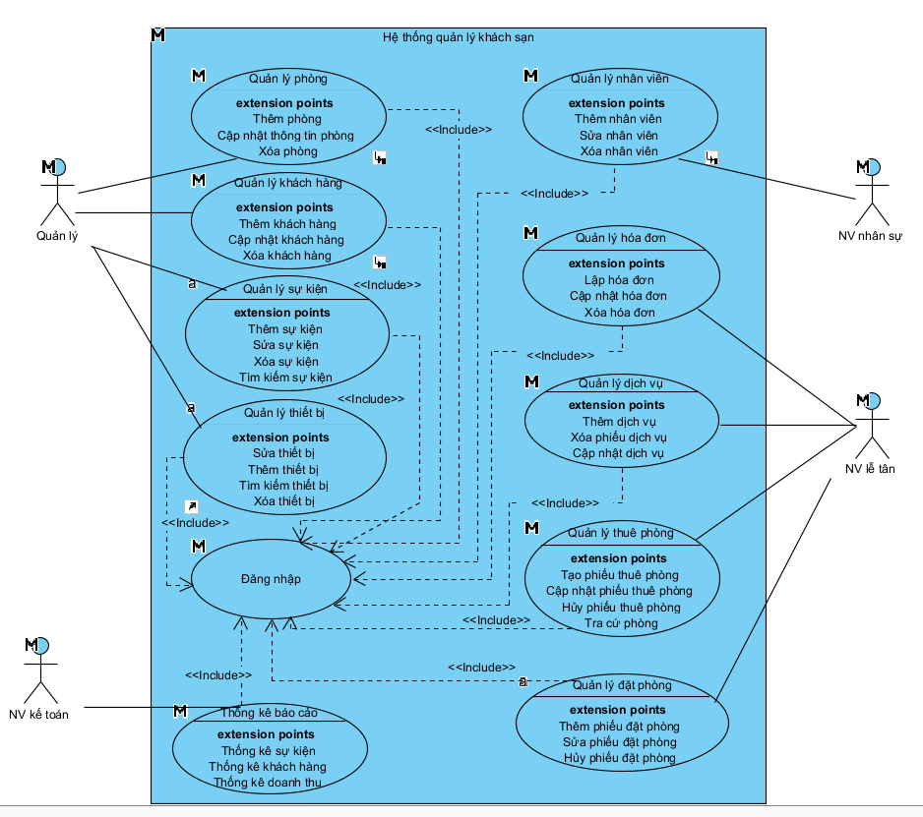
Hình 3.2.1 Biểu đồ use case tổng quát
Biểu đồ tổng quát gồm các chức năng chính như sau: Quản lý loại phòng, quản lý phòng, quản lý dịch vụ, quản lý thiết bị, quản lý thiết bị phòng, quản lý khách hàng, quản lý nhân viên, quản lý đặt phòng, quản lý hóa đơn, báo cáo thống kê,...Tất cả các chức năng này đều yêu cầu phải đăng nhập.
    - Biểu đồ Usecase quản lý phòng
1. Biểu đồ use-case:
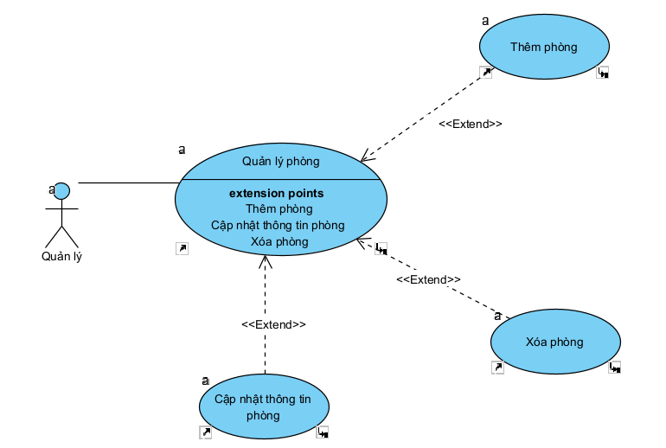
- Dòng sự kiện chính
1. Đăng nhập vào hệ thống
2. SYSTEM Hiển thị giao diện cho người dùng đăng nhập
3. Người dùng nhập thông tin tài khoản.
4. Người dùng nhấn nút "Đăng Nhập".
5. SYSTEM Hệ thống kiểm tra thông tin tài khoản:
5.1. if Nếu thông tin hợp lệ:
5.1.1. SYSTEM Hệ thống xác nhận và chuyển người dùng đến giao diện chính.
5.1. end if
5.2. if Nếu thông tin không hợp lệ:
5.2.1. SYSTEM Hệ thống hiển thị thông báo lỗi và yêu cầu nhập lại thông tin.
5.2. end if
6. SYSTEM Hiển thị giao diện trang chủ
7. Chọn chức năng quản lí phòng
8. SYSTEM Giao diện quản lý phòng hiển thị
9. SYSTEM Hệ thống lấy về danh sách phòng hiển thị lên giao diện
10. if Nếu người dùng yêu cầu chức năng thêm phòng
10.1. SYSTEM Hệ thống thực hiện chức năng thêm thông tin phòng
10. end if
11. if Nếu người dùng yêu cầu chức năng xóa thông tin phòng
11.1. SYSTEM Hệ thống thực hiện chức năng xóa thông tin phòng
11. end if
12. if Nếu người dùng yêu cầu chức năng sửa thông tin phòng
12.1. SYSTEM Hệ thống thực hiện chức năng sửa thông tin phòng
12. end if
13. if Nếu người dùng yêu cầu chức năng tìm kiếm thông tin phòng
13.1. SYSTEM Hệ thống thực hiện chức năng tìm kiếm thông tin phòng
13. end if

- Dòng sự kiện phụ

a. Thêm phòng
1. Chọn chức năng thêm phòng
2. SYSTEM Hiển thị khung nhập thông tin phòng
3. Nhập thông tin phòng
3.1. Nhập số phòng
3.2. Chọn loại phòng
3.3. Nhập giá phòng
4. Nhấn nút thêm phòng
5. SYSTEM Hệ thống kiểm tra tính hợp lệ của dữ liệu:
5.1. Kiểm tra nếu phòng đã tồn tại.
6. if Nếu thông tin hợp lệ:
6.1. SYSTEM Hệ thống lưu thông tin phòng vào cơ sở dữ liệu và hiển thị thông báo "Thêm phòng thành công".
7. else if Nếu có lỗi:
7.1. SYSTEM Hệ thống hiển thị thông báo lỗi.
7. end if

b. Sửa phòng
1. Chọn chức năng sửa phòng
2. SYSTEM Hiển thị danh sách phòng
3. Chọn vào phòng cần sửa
4. SYSTEM Hiển thị thông tin lên các ô nhập liệu
5. Sửa thông tin
5.1. Sửa số phòng
5.2. Sửa loại phòng
5.3. Sửa giá phòng
6. Nhấp nút sửa
7. SYSTEM Hệ thống kiểm tra tính hợp lệ của dữ liệu mới:
7.1. Kiểm tra xem thông tin có trống không.
8. if Nếu thông tin hợp lệ:
8.1. SYSTEM Hệ thống cập nhật thông tin phòng vào cơ sở dữ liệu và hiển thị thông báo "Sửa thành công".
9. else if Nếu có lỗi:
9.1. SYSTEM Hệ thống hiển thị thông báo lỗi.
9. end if

c. Xóa phòng
1. Chọn chức năng xóa phòng
2. SYSTEM Hiển thị danh sách phòng
3. Chọn phòng cần xóa
4. Nhấn nút xóa phòng
5. SYSTEM Hệ thống xóa khách hàng khỏi cơ sở dữ liệu và hiển thị thông báo "Xóa khách hàng thành công".

d. Tìm kiếm phòng
Hành động của tác nhân | Phản ứng của hệ thống
Tìm kiếm phòng
1.Chọn chức năng tìm kiếm phòng
2.Nhập từ khóa tìm kiếm | Hiển thị giao diện
3.Click nút “Tìm kiếm” để tìm kiếm
    - Biểu đồ Usecase quản lý khách hàng
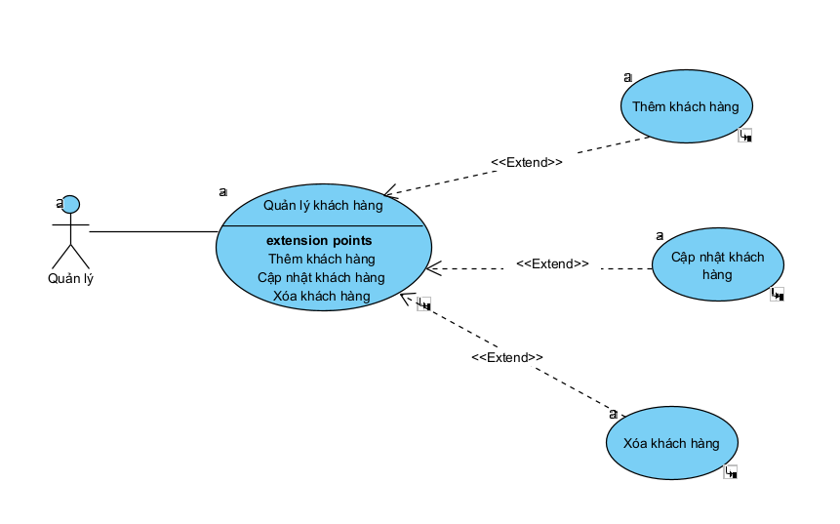
- Dòng sự kiện chính
Hành động của tác nhân | Phản ứng của hệ thống
Chọn quản lý khách hàng từ giao diện chính sau khi đã đăng nhập | Hiển thị giao diện
Tùy chọn chức năng con có trong quản lý khách hàng

- Dòng sự kiện phụ
a. Thêm khách hàng
Hành động của tác nhân | Phản ứng của hệ thống
Chọn chức năng thêm khách hàng | Hiển thị giao diện
Nhập thông tin:  - Mã khách hàng: khác rỗng  - Tên khách hàng: khác rỗng  - Địa chỉ  - SDT: bắt đầu là số 0, không chứa chữ  - Email | Hiển thị giao diện
Click nút để lưu
b. Sửa khách hàng
Hành động của tác nhân | Phản ứng của hệ thống
Chọn chức năng sửa khách hàng | Hiển thị giao diện
Nhập thông tin cần sửa:  - Tên khách hàng: khác rỗng  - Địa chỉ  - SDT: bắt đầu là số 0, không chứa chữ  - Email | Hiển thị giao diện
Click nút để lưu
c. Xóa khách hàng
Hành động của tác nhân | Phản ứng của hệ thống
Chọn chức năng xóa khách hàng | Hiển thị giao diện
Chọn thông tin khách hàng muốn xóa trong danh sách | Hiển thị giao diện
Click xóa để xóa
d. Tìm kiếm khách hàng
Hành động của tác nhân | Phản ứng của hệ thống
Chọn chức năng tìm kiếm | Hiển thị giao diện
Nhập mã cần tìm | Hiển thị giao diện
Click tìm kiếm

    - Biểu đồ Usecase quản lý nhân viên
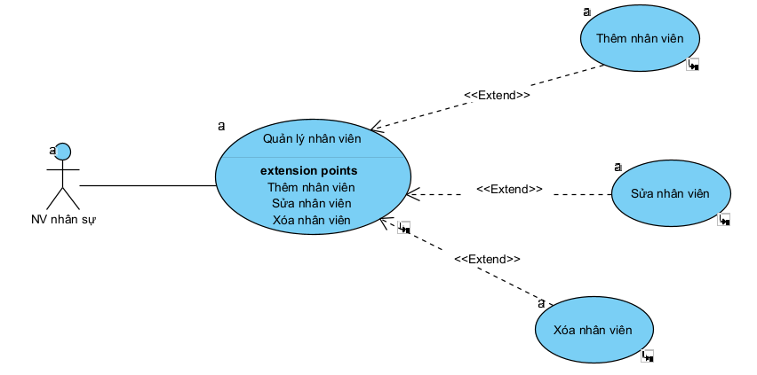
- Dòng sự kiện chính
Hành động của tác nhân | Phản ứng của hệ thống
1. Người quản lí chọn chức năng Quản lý nhân viên.
 | 2.Hiển thị danh sách các chức năng quản lí nhân viên, cho phép quản lí lựa chọn.
3.Chọn chức năng: thêm thông tin nhân viên, quản lí tiến hành việc thêm nhân viên vào hệ thống.
 | 4.Hiển thị trang nhập thông tin nhân viên.
5.Quản lí nhập các thông tin nhân viên mà hệ thống yêu cầu.
6.Gửi thông tin đã nhập tới hệ thống.
 | 7.Kiểm tra thông tin đã nhập, nếu chính xác thì lưu thông tin này vào cơ sở dữ liệu và thông báo thành công, trường hợp sai so với định dạng đã thống nhất thì thông báo thêm mới không thành công.

- Dòng sự kiện phụ:
Hành động của tác nhân | Phản ứng của hệ thống
1. Người dùng không muốn thêm thông tin nhân viên, ấn chọn nút “Huỷ”.
 | 2. Thoát khỏi Form nhập thông tin nhân viên.
3. Thông tin nhân viên không hợp lệ.
 | 4. Hệ thống thông báo thông tin không hợp lệ, yêu cầu người dùng nhập lại thông tin quay về bước 1.

- Dòng sự kiện chính:
Hành động của tác nhân | Phản ứng của hệ thống
1. Người quản lí chọn chức năng Quản lý nhân viên.
 | 2.Hiển thị danh sách các chức năng quản lí nhân viên, cho phép quản lí lựa chọn.
3.Chọn chức năng: Sửa thông tin nhân viên, quản lí tiến hành việc sửa thông tin nhân viên vào hệ thống.
 | 4.Hiển thị trang sửa thông tin nhân viên.
5.Quản lí nhập các thông tin nhân viên mà hệ thống yêu cầu sửa.
6.Gửi thông tin đã sửa tới hệ thống.
 | 7.Kiểm tra thông tin đã nhập, nếu chính xác thì lưu thông tin này vào cơ sở dữ liệu và thông báo thành công, trường hợp sai so với định dạng đã thống nhất thì thông báo sửa không thành công.

- Dòng sự kiện phụ:
Hành động của tác nhân | Phản ứng của hệ thống
1. Người dùng không muốn sửa thông tin nhân viên, ấn chọn nút “Huỷ”.
 | 2. Thoát khỏi Form sửa thông tin nhân viên.
3. Thông tin nhân viên không hợp lệ.
 | 4. Hệ thống thông báo thông tin không hợp lệ, yêu cầu người dùng nhập lại thông tin quay về bước 1.
- Dòng sự kiện chính:
Hành động của tác nhân | Phản ứng của hệ thống
1. Người quản lí chọn chức năng Quản lý nhân viên.
 | 2.Hiển thị danh sách các chức năng quản lí thông tin nhân viên, cho phép quản lí lựa chọn.
3.Chọn chức năng: Xoá thông tin nhân viên, quản lí tiến hành việc xoá thông tin nhân viên khỏi hệ thống.
 | 4.Hệ thống thông báo thông tin nhân viên được xoá.

- Dòng sự kiện phụ:
Hành động của tác nhân | Phản ứng của hệ thống
1. Người dùng không muốn xoá thông tin nhân viên, ấn chọn nút “Huỷ”.
 | 2. Thoát khỏi Form xoá thông tin nhân viên.

    - Biểu đồ Usecase quản lý dịch vụ
1. Biểu đồ use-case:
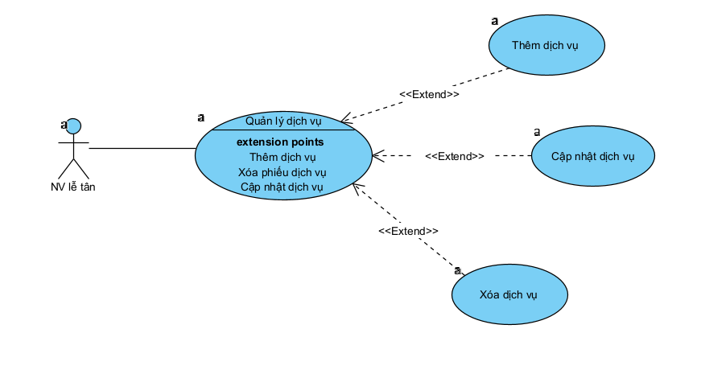
- Dòng sự kiện chính
Hành động của tác nhân | Phản ứng của hệ thống
1.Đăng nhập vào hệ thống | 2.Hiển thị giao diện cho người dùng đăng nhập
3.Sau khi đăng nhập thành công thì hiển thị giao diện trang chủ | 4. Hiển thị giao diện trang chủ
5. Chọn chức năng quản lí dịch vụ | 6. Giao diện quản lý dịch vụ hiển thị
7. Tùy chọn các chức năng con có trong chức năng quản lý dịch vụ

- Dòng sự kiện phụ

a. Thêm dịch vụ
Hành động của tác nhân | Phản ứng của hệ thống
Thêm dịch vụ
1.Chọn chức năng thêm dịch vụ
2.Nhập thông tin dịch vụ:  + Mã dịch vụ: được tạo tự động bắt đầu từ 1  + Tên dịch vụ: khác rỗng  +Đơn giá: >0 | Hiển thị giao diện
- Click nút Thêm để lưu vào hệ thống

b. Sửa dịch vụ
Hành động của tác nhân | Phản ứng của hệ thống
Sửa dịch vụ
Chọn chức năng sửa dịch vụ
2.Click vào dòng chứa dữ liệu dịch vụ cần sửa | Hiển thị dữ liệu phòng cần sửa lên các ô dữ liệu
3. Sửa các thông tin dịch vụ cần sửa
+ Tên dịch vụ: khác rỗng
+Đơn giá: >0
4. Click Sửa để lưu vào hệ thống

c. Xóa dịch vụ
Hành động của tác nhân | Phản ứng của hệ thống
Xóa dịch vụ
1. Chọn chức năng xoá dịch vụ
2. Chọn dịch vụ cần xóa ở danh sách dịch vụ | Hiển thị giao diện
3. Click nút “Xoá” để xoá

d. Tìm kiếm dịch vụ
Hành động của tác nhân | Phản ứng của hệ thống
Tìm kiếm dịch vụ
1.Chọn chức năng tìm kiếm dịch vụ
2.Nhập từ khóa tìm kiếm | Hiển thị giao diện
3.Click nút “Tìm kiếm” để tìm kiếm

    - Biểu đồ Usecase quản lý đặt phòng
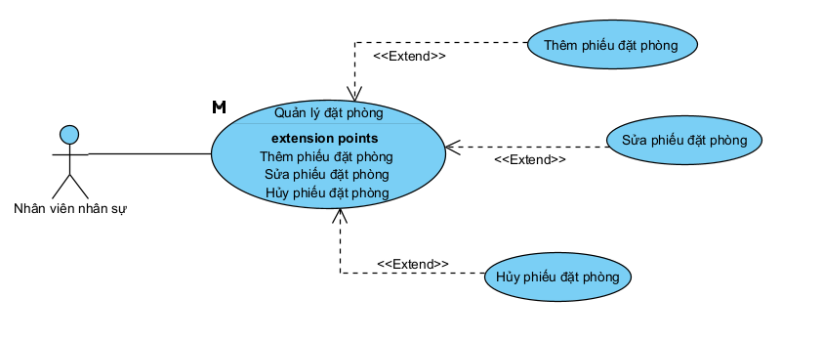
a.Đặt phòng
Hành động của tác nhân | Phản ứng của hệ thống
Đặt phòng
1.Chọn chức năng đặt phòng
2.Nhập thông tin cá nhân :  + Tên : khác rỗng  + Số điện thoại : số  + Loại phòng : khác rỗng | Hiển thị giao diện
3.Click nút đặt để gửi lệnh lên hệ thống
b.Trả phòng
Hành động của tác nhân | Phản ứng của hệ thống
Trả phòng
1.Chọn chức năng trả phòng
2.Click vào phòng muốn trả | Hiển thị dữ liệu phòng
4.Click trả phòng để gửi lên hệ thống

c,Đổi phòng
Hành động của tác nhân | Phản ứng của hệ thống
Đổi phòng
1. Chọn chức đổi phòng
2. Chọn phòng cẩn đổi ở danh sách phòng  3. Chọn phòng mình đang sử dụng muốn đổi | Hiển thị giao diện
3. Click nút “đổi’’ để gửi lệnh lên hệ thống
    - Biểu đồ Usecase thống kê
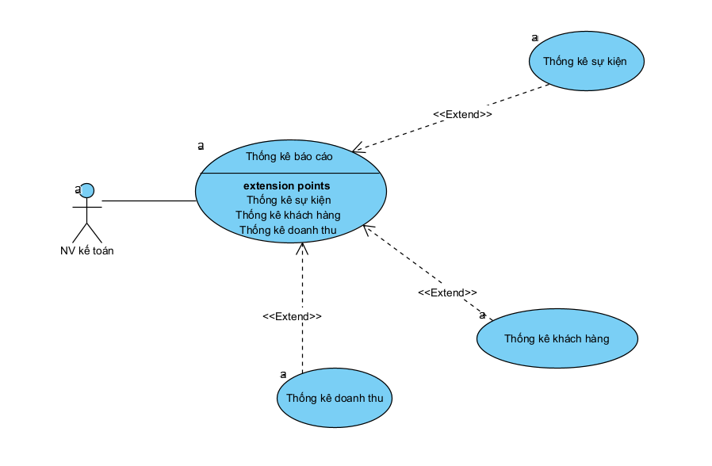
1. Đăng nhập vào hệ thống
2. SYSTEM Hiển thị giao diện cho người dùng đăng nhập
3. Người dùng nhập thông tin tài khoản.
4. Người dùng nhấn nút "Đăng Nhập".
5. SYSTEM Hệ thống kiểm tra thông tin tài khoản:
5.1. if Nếu thông tin hợp lệ:
5.1.1. SYSTEM Hệ thống xác nhận và chuyển người dùng đến giao diện chính.
5.1. end if
5.2. if Nếu thông tin không hợp lệ:
5.2.1. SYSTEM Hệ thống hiển thị thông báo lỗi và yêu cầu nhập lại thông tin.
5.2. end if
6. SYSTEM Hiển thị giao diện trang chủ
7. Chọn chức năng thống kê báo cáo
8. SYSTEM Giao diện thống kê báo cáo hiển thị
9. SYSTEM Hệ thống lấy về danh sách phòng hiển thị lên giao diện
10. if Nếu người dùng yêu cầu chức năng thống kê doanh thu
10.1. SYSTEM Hệ thống thực hiện chức năng thống kê doanh thu
10. end if
11. if Nếu người dùng yêu cầu chức năng thống kê khách hàng
11.1. SYSTEM Hệ thống thực hiện chức năng thống kê khách hàng
11. end if
12. if Nếu người dùng yêu cầu chức năng thống kê sự kiện
12.1. SYSTEM Hệ thống thực hiện chức năng thống kê sự kiện
12. end if

  - Biểu đồ lớp
    - Biểu đồ lớp thực thể
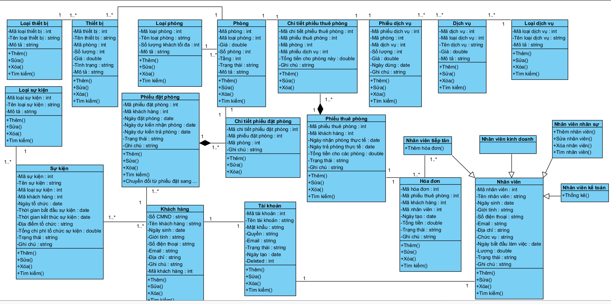
Hình 3.1 Biểu đồ lớp tổng quát
    - Biểu đồ lớp phân tích ca sử dụng
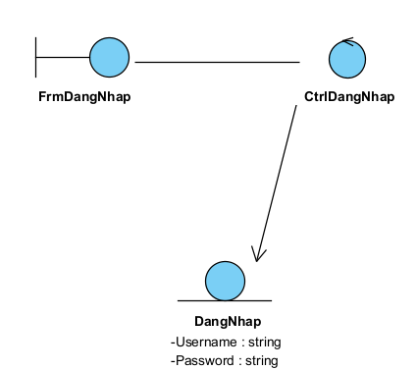
Hình 3.1 Biểu đồ VOPC đăng nhập
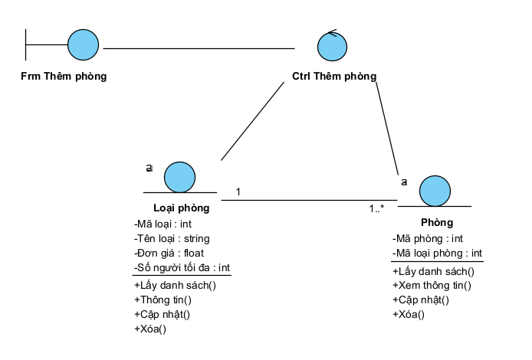
Hình 3.2 Biểu đồ VOPC thêm phòng
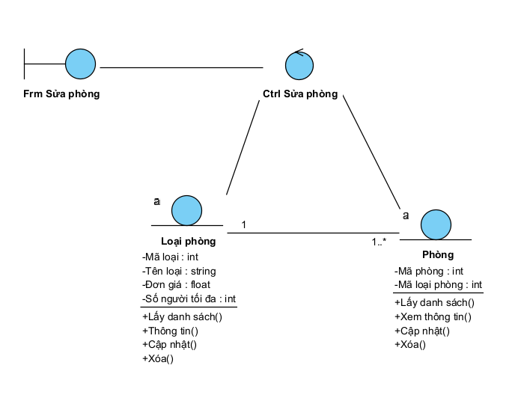
Hình 3.3 Biểu đồ VOPC sửa phòng
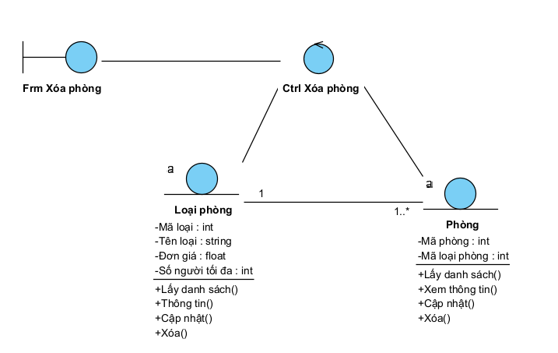
Hình 3.4 Biểu đồ VOPC xóa phòng
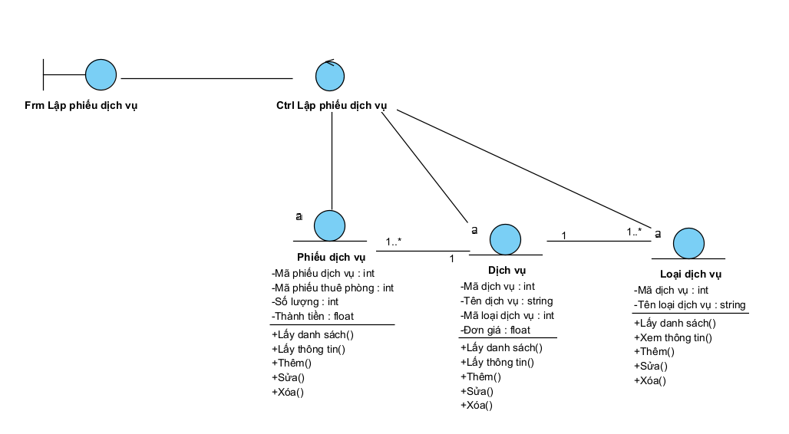
Hình 3.5 Biểu đồ VOPC lập phiếu dịch vụ
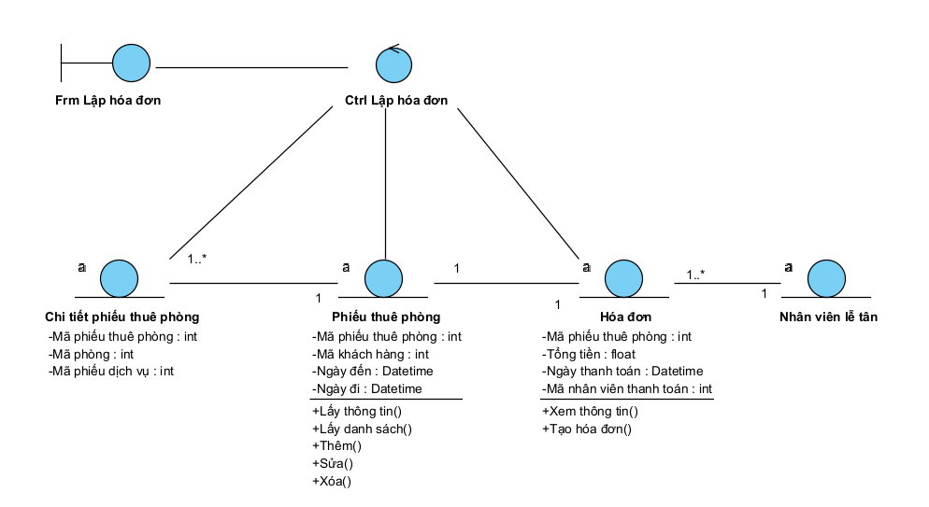
Hình 3.6 Biểu đồ VOPC lập hóa đơn
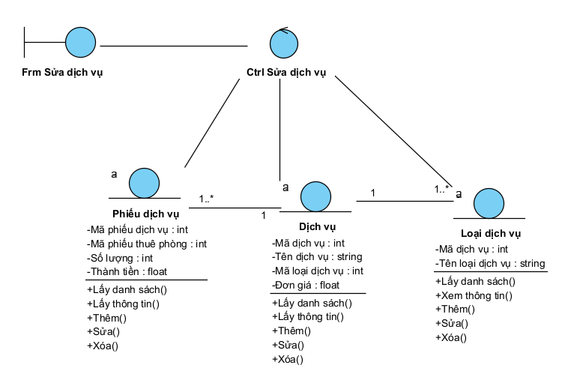
Hình 3.7 Biểu đồ VOPC sửa dịch vụ
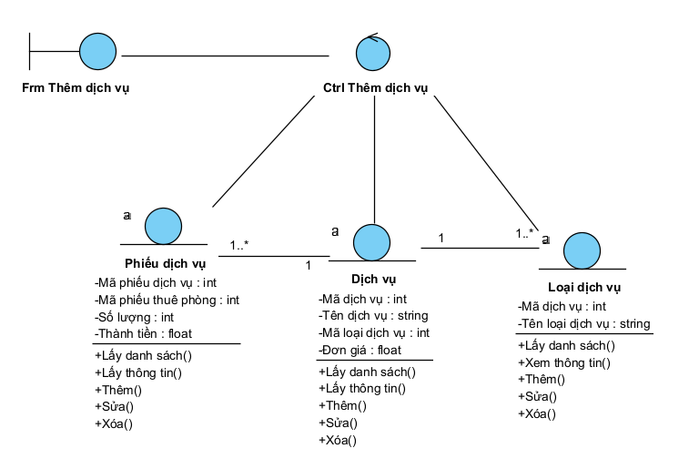
Hình 3.8 Biểu đồ VOPC thêm dịch vụ
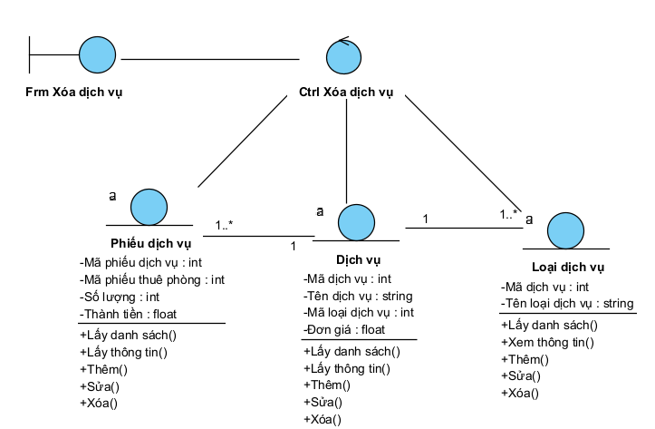
Hình 3.9 Biểu đồ VOPC xóa dịch vụ
  - Biểu đồ tuần tự
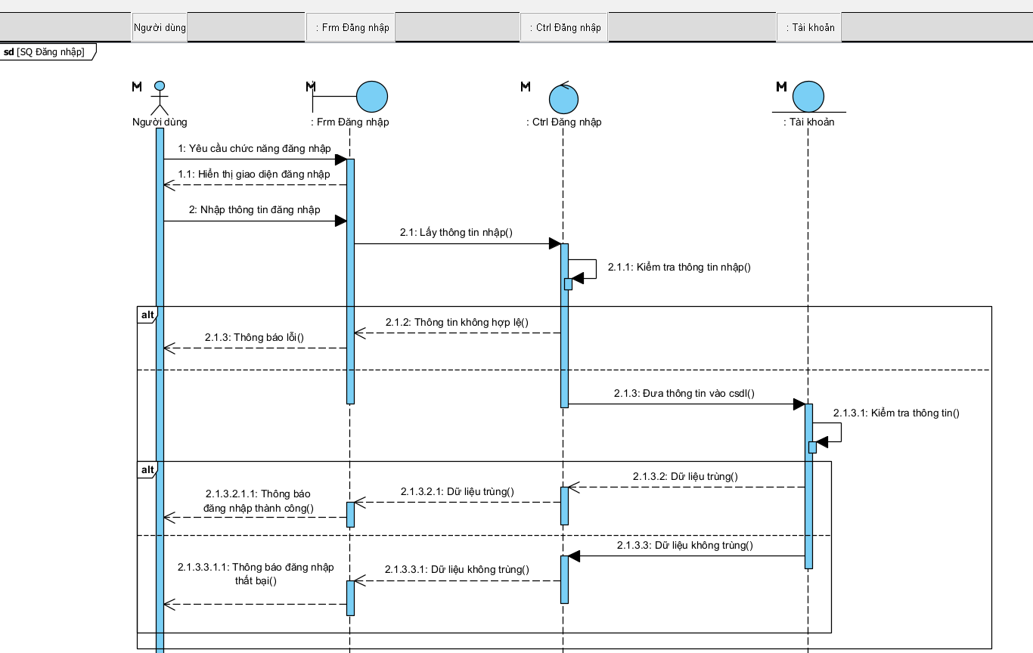
Hình 3.2 Biểu đồ tuần tự đăng nhập
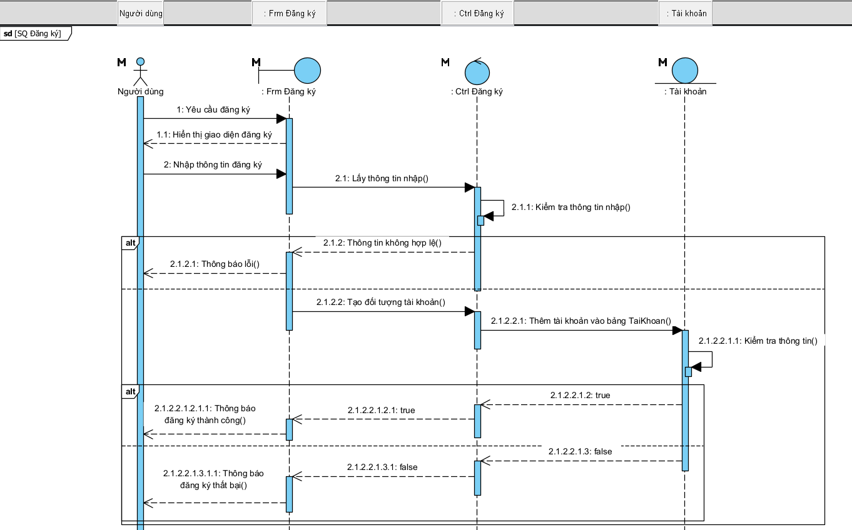
Hình 3.3 Biểu đồ tuần tự đăng ký
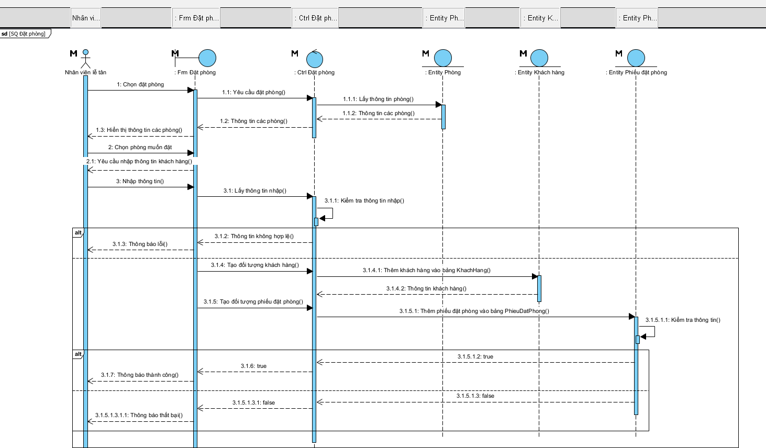
Hình 3.10 Biểu đồ tuần tự đặt phòng
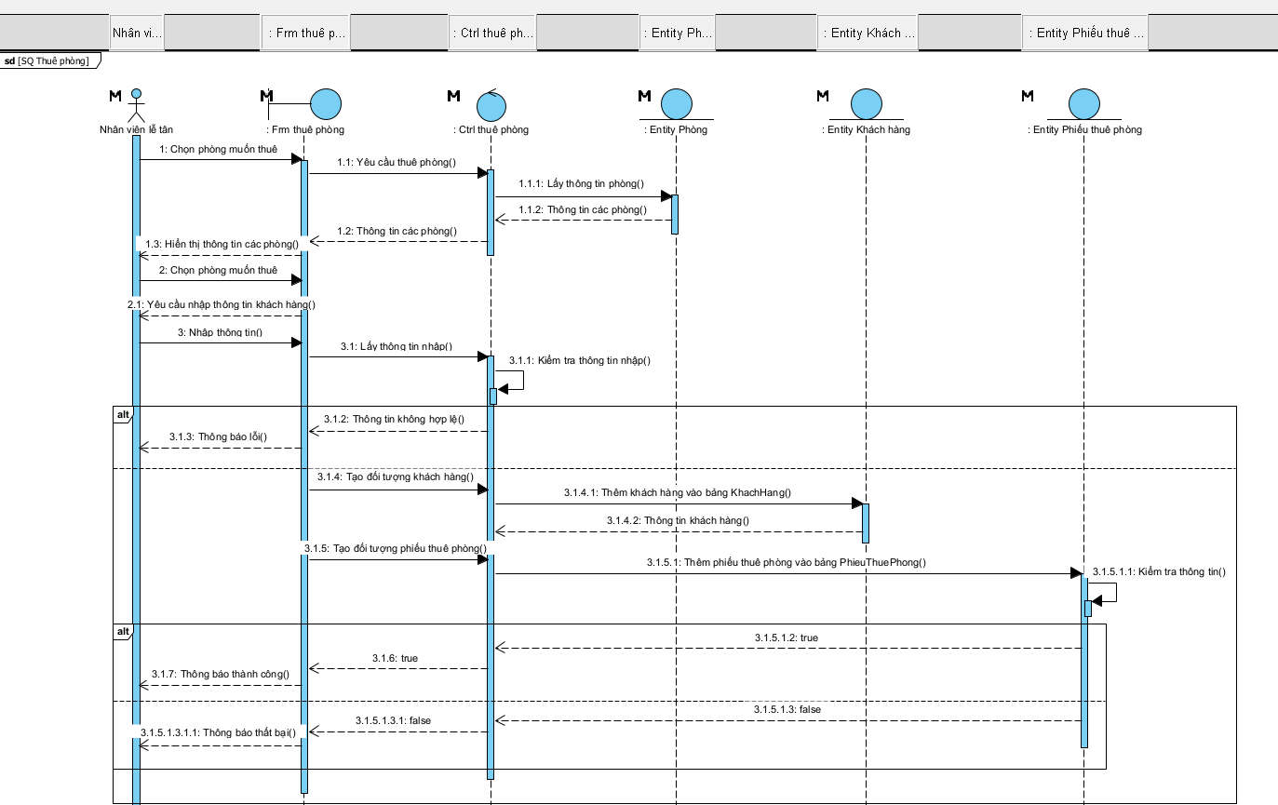
Hình 3.11 Biểu đồ tuần tự thuê phòng
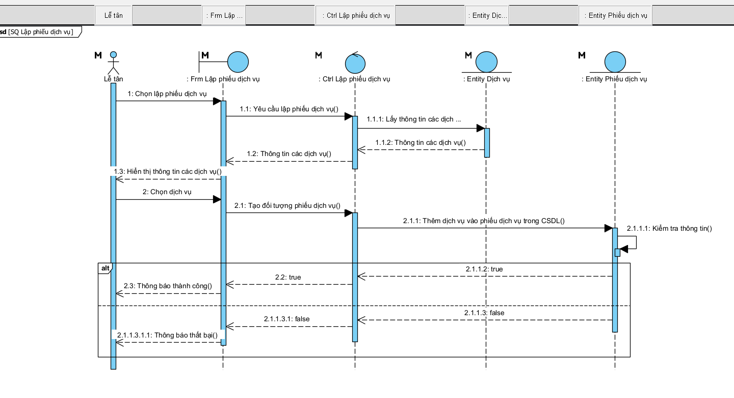
Hình 3.12 Biểu đồ tuần tự lập phiếu dịch vụ
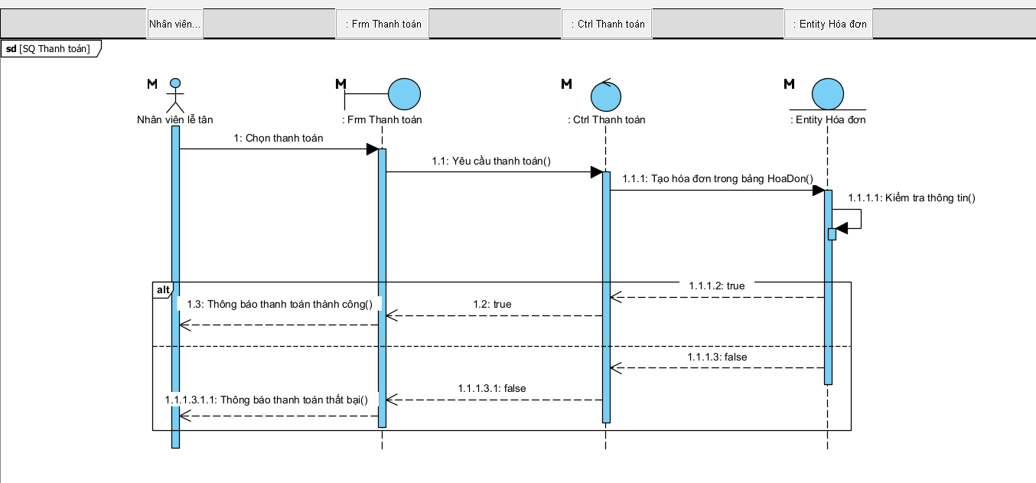
Hình 3.13 Biểu đồ tuần tự thanh toán
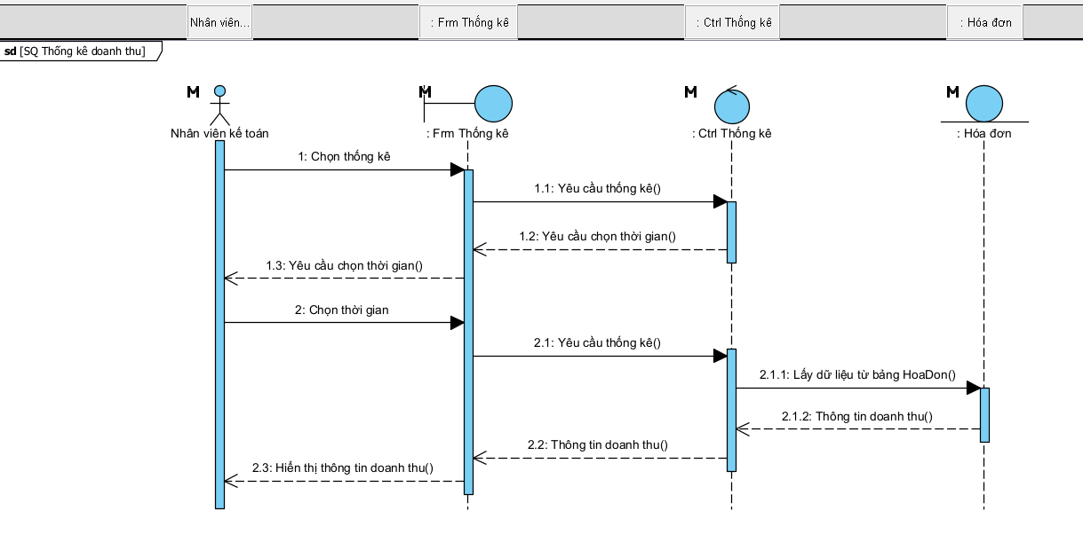
Hình 3.14 Biểu đồ tuần tự thống kê
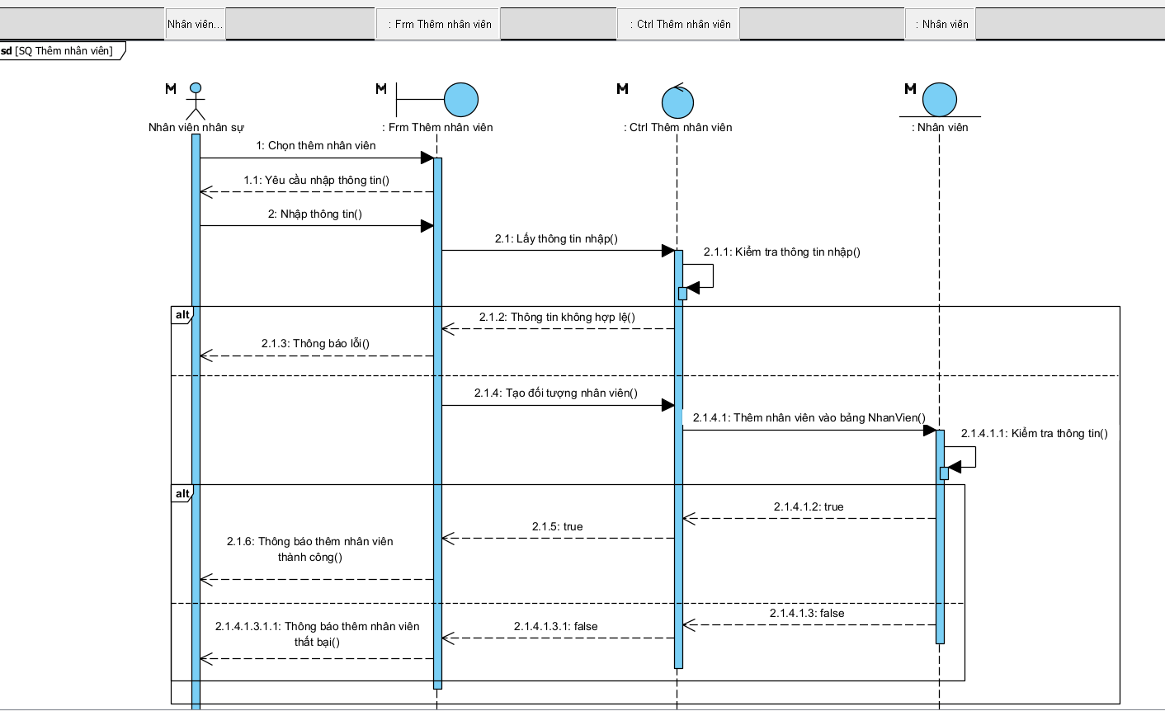
Hình 3.15 Biểu đồ tuần tự thêm nhân viên
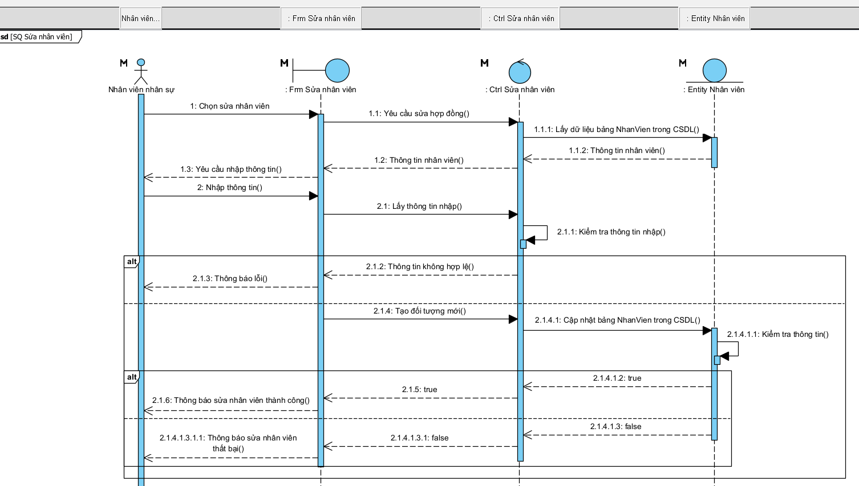
Hình 3.16 Biểu đồ tuần tự sửa nhân viên
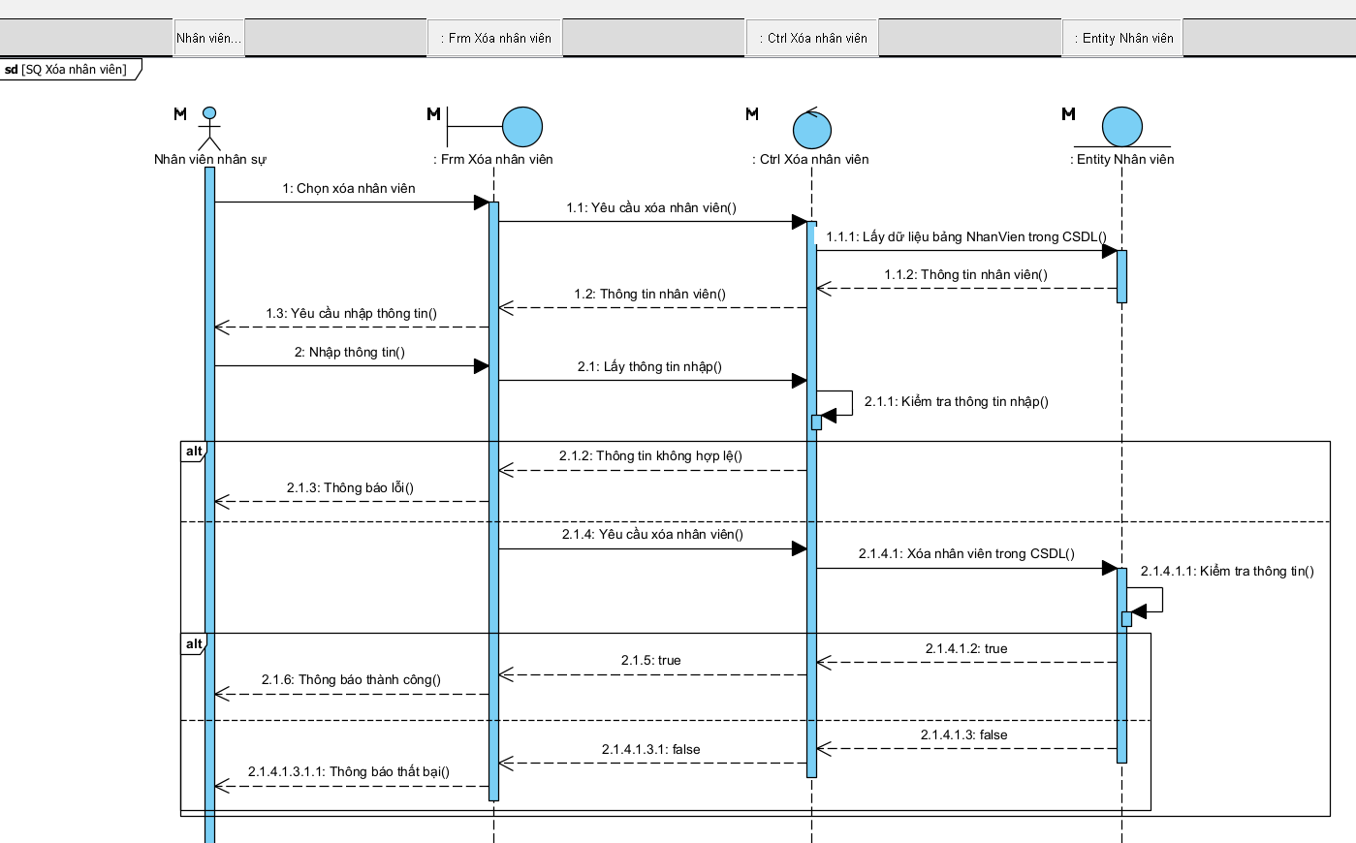
Hình 3.17 Biểu đồ tuần tự xóa nhân viên
  - Biểu đồ trạng thái
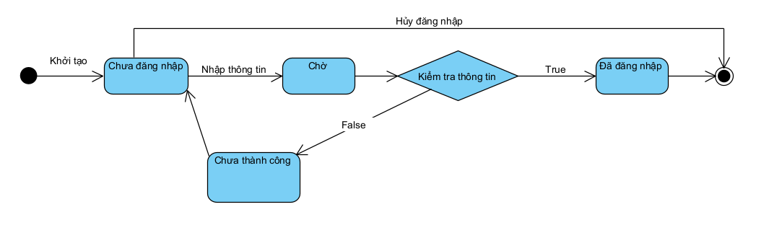
Hình 3.18 Biểu đồ trạng thái đăng nhập
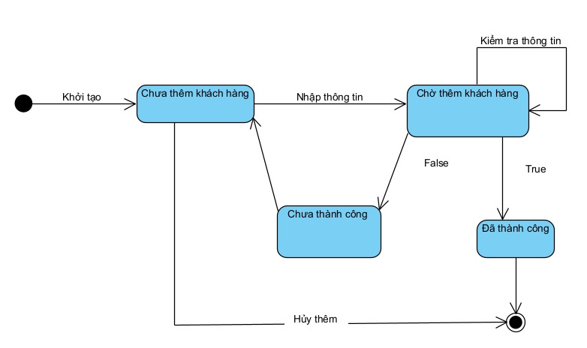
Hình 3.19 Biểu đồ trạng thái thêm khách hàng
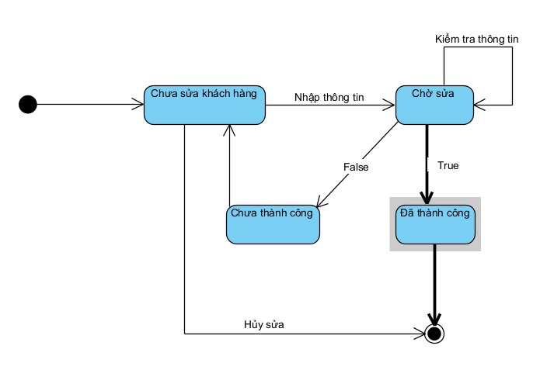
Hình 3.20 Biểu đồ trạng thái sửa khách hàng
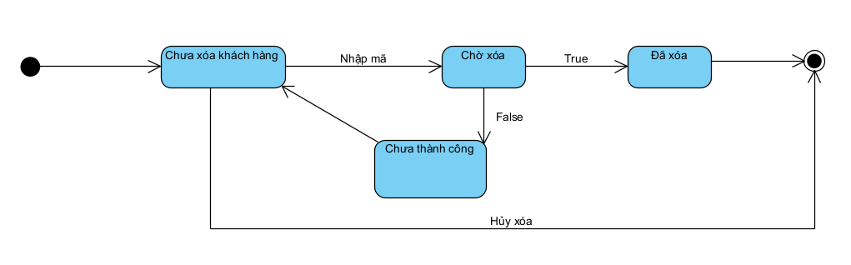
Hình 3.21 Biểu đồ trạng thái xóa khách hàng
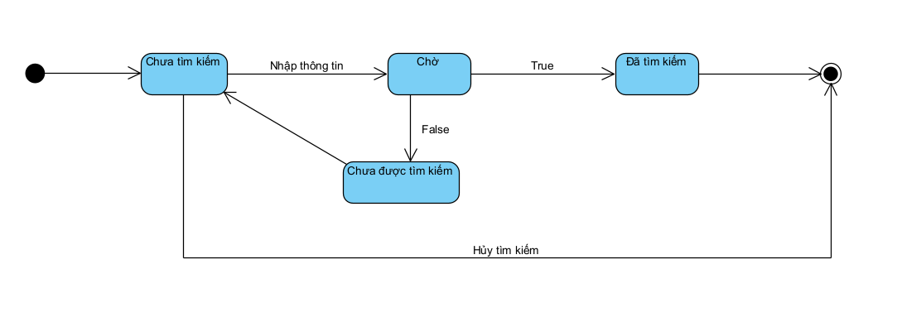
Hình 3.22 Biểu đồ trạng thái tìm kiếm khách hàng
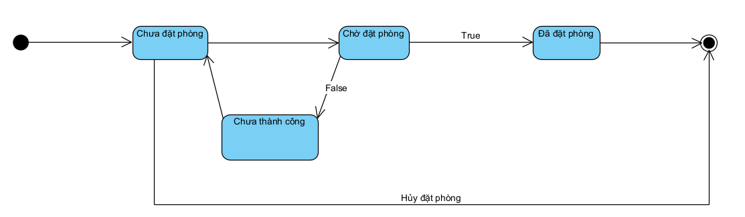
Hình 3.23 Biểu đồ trạng thái đặt phòng
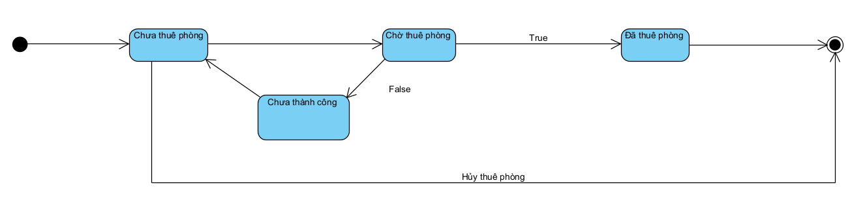
Hình 3.24 Biểu đồ trạng thái thuê phòng
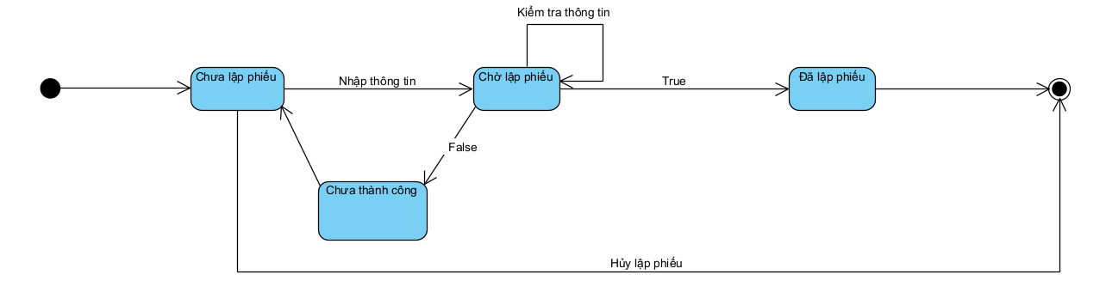
Hình 3.25 Biểu đồ trạng thái lập phiếu dịch vụ
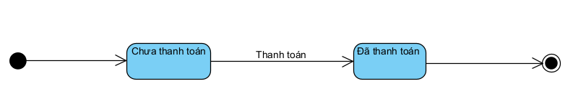
Hình 3.26 Biểu đồ trạng thái thanh toán
  - Biểu đồ hoạt động
Biểu đồ hoạt động (Activity Diagram) là một loại biểu đồ trong UML (Unified Modeling Language) được sử dụng để mô tả luồng công việc hoặc các hoạt động trong một hệ thống. Biểu đồ này giúp minh họa các bước của một quy trình nghiệp vụ hoặc một trường hợp sử dụng cụ thể, và nó có thể bao gồm các điều kiện rẽ nhánh, vòng lặp, và các điểm dừng chờ (synchronization points).
- Biểu đồ hoạt động đăng nhập
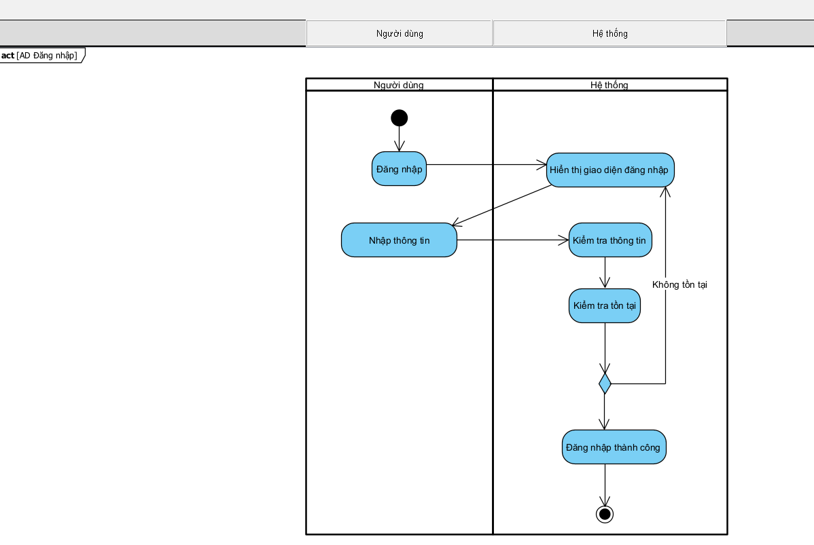
- Biểu đồ hoạt động thêm khách hàng
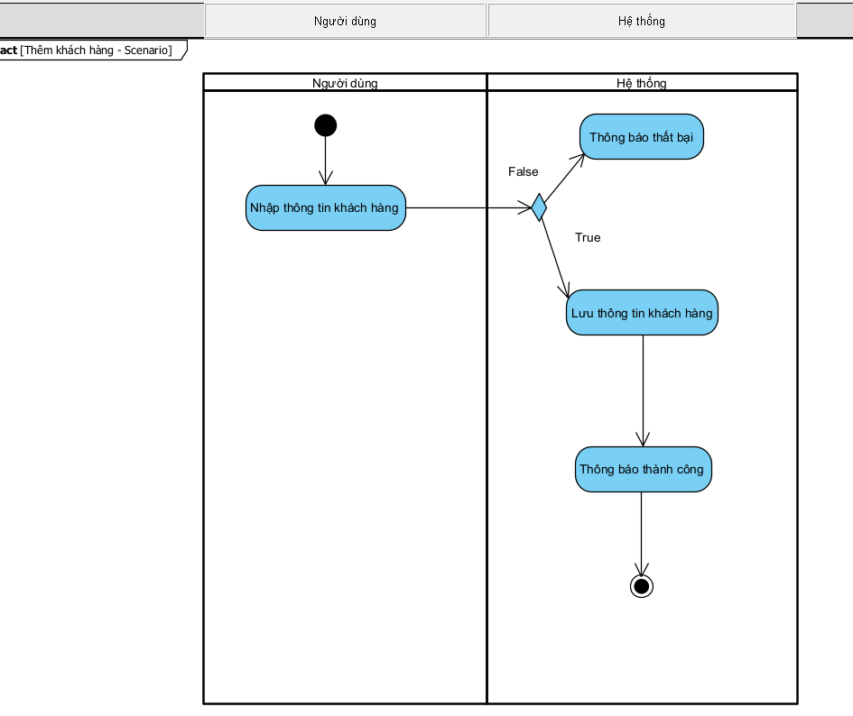
- Biểu đồ hoạt động sửa khách hàng
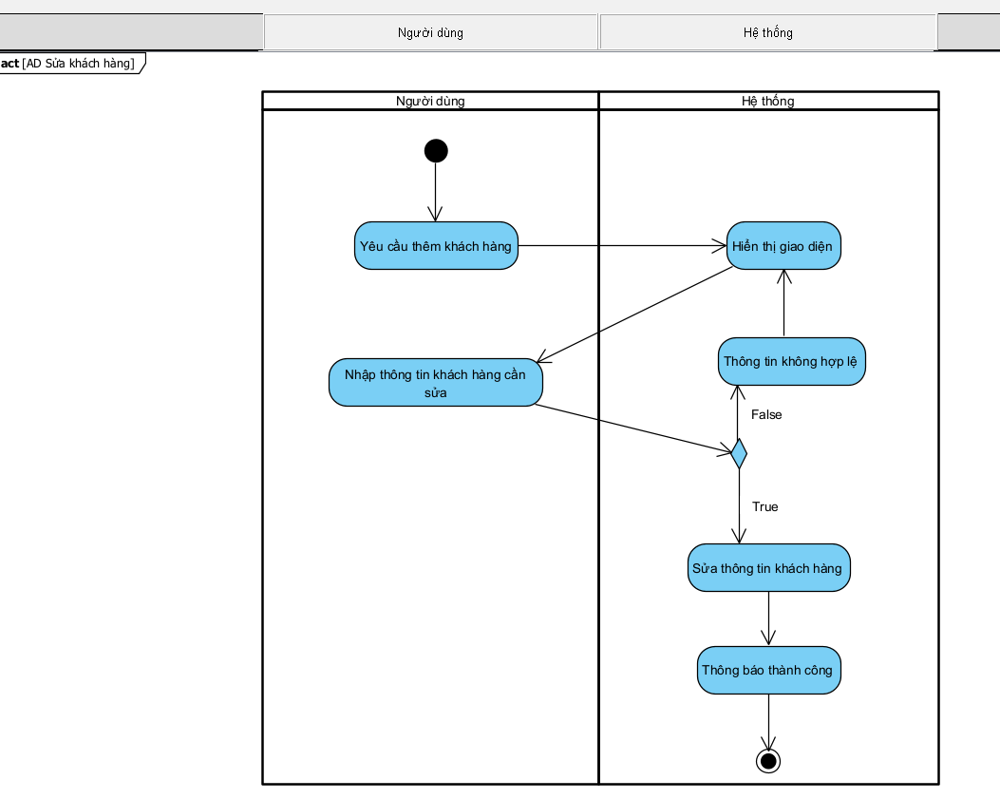
- Biểu đồ hoạt động xóa khách hàng
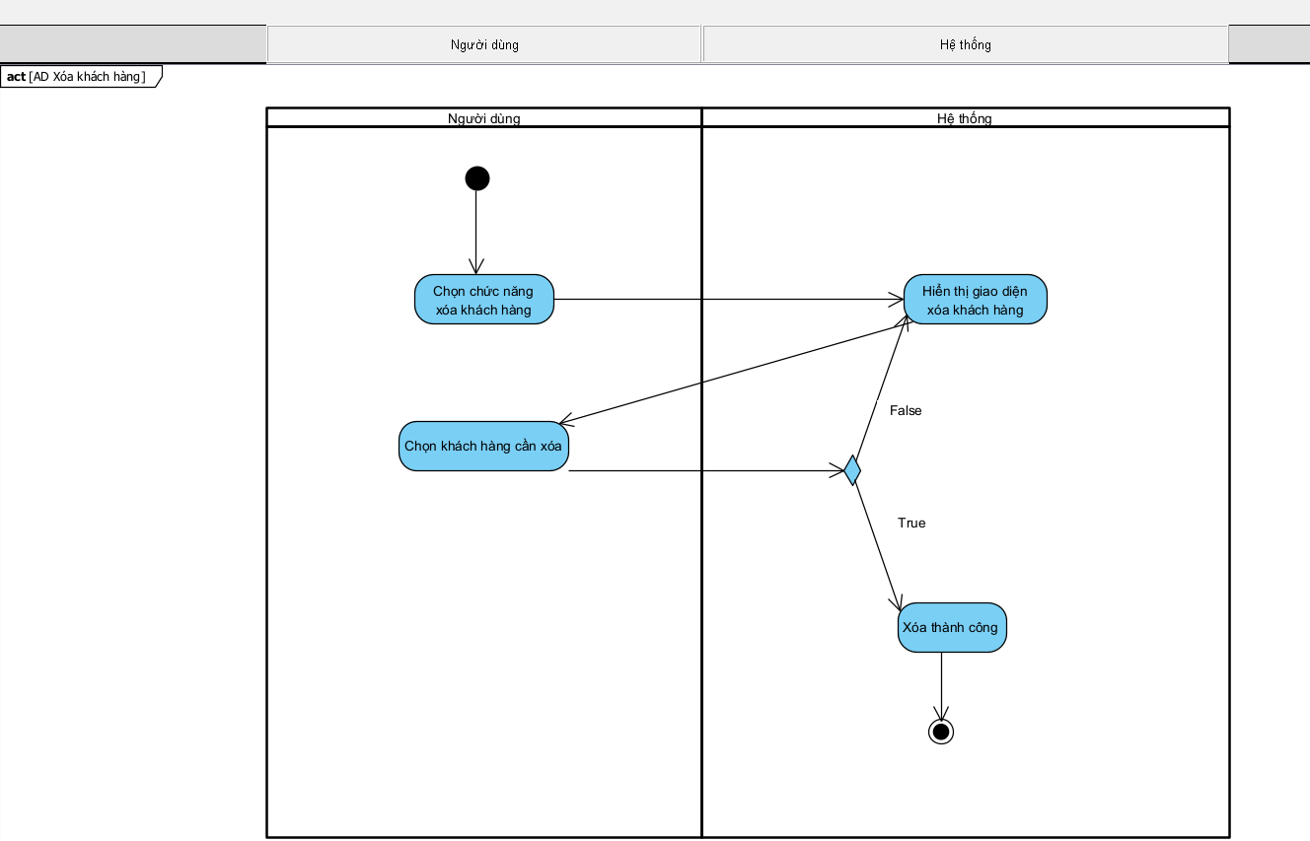
- Biểu đồ hoạt động tìm kiếm khách hàng
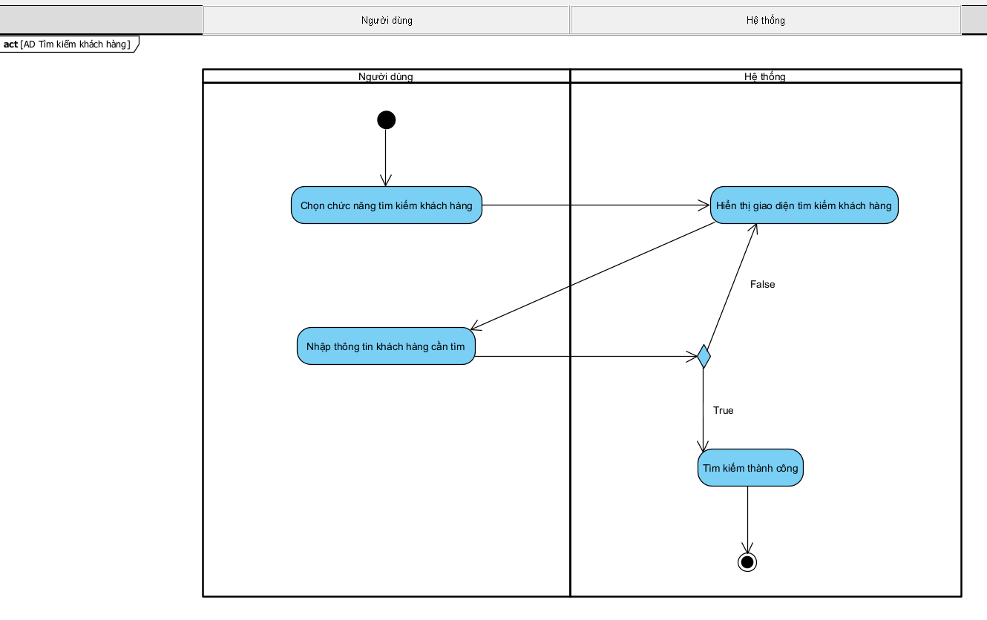
- Biểu đồ hoạt động thêm phòng
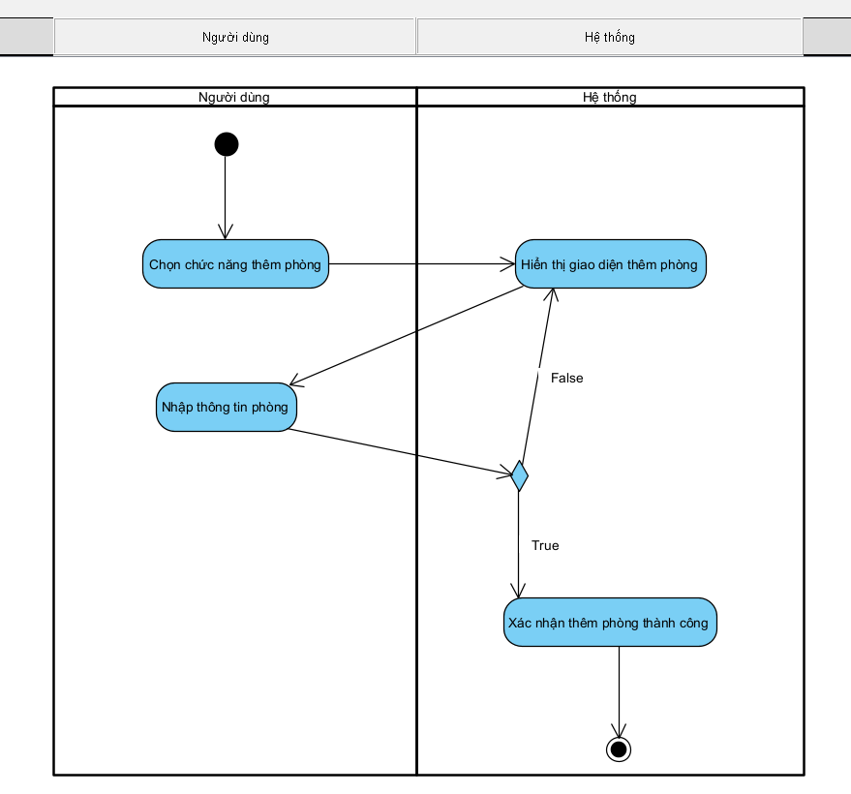
- Biểu đồ hoạt động sửa phòng
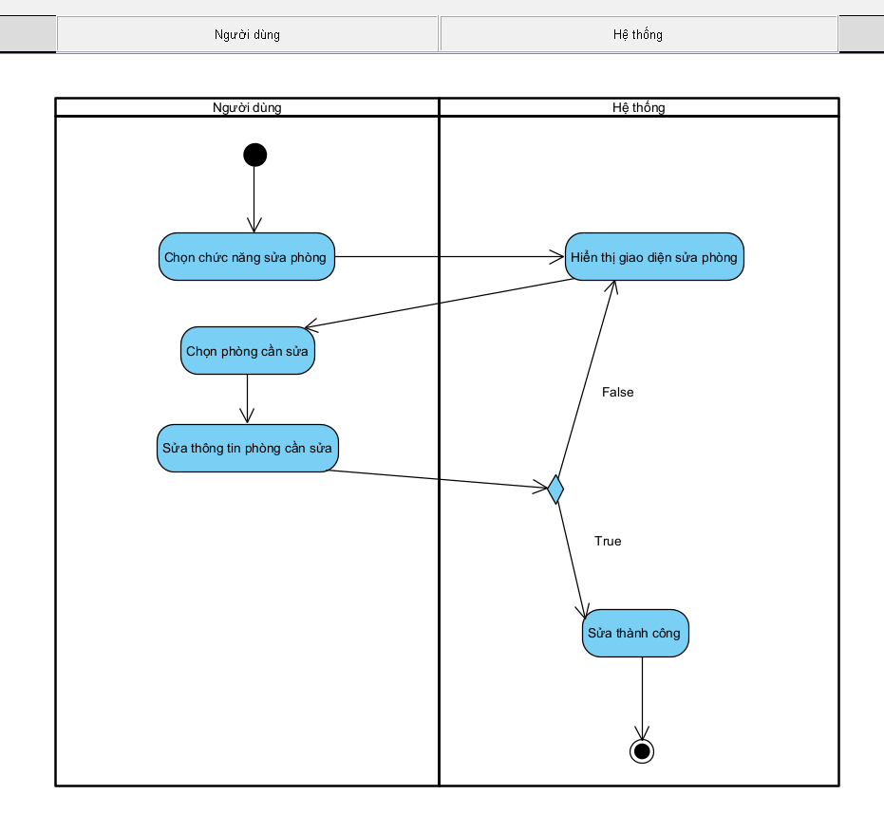
- Biểu đồ hoạt động xóa phòng
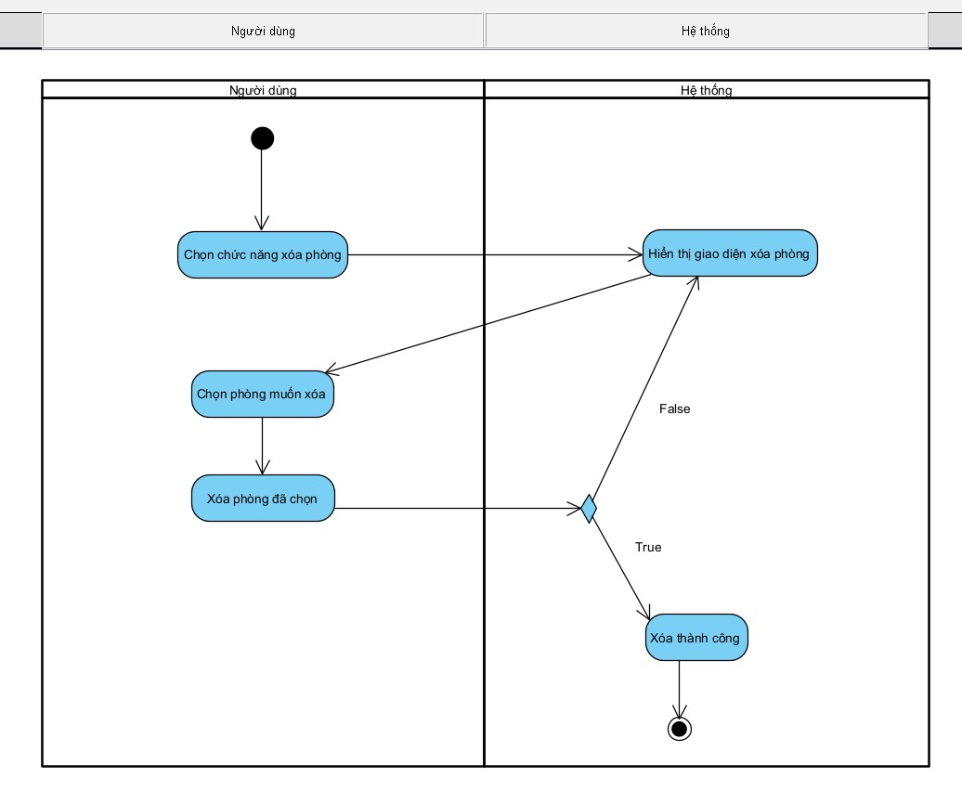
- Biểu đồ hoạt động tìm kiếm phòng
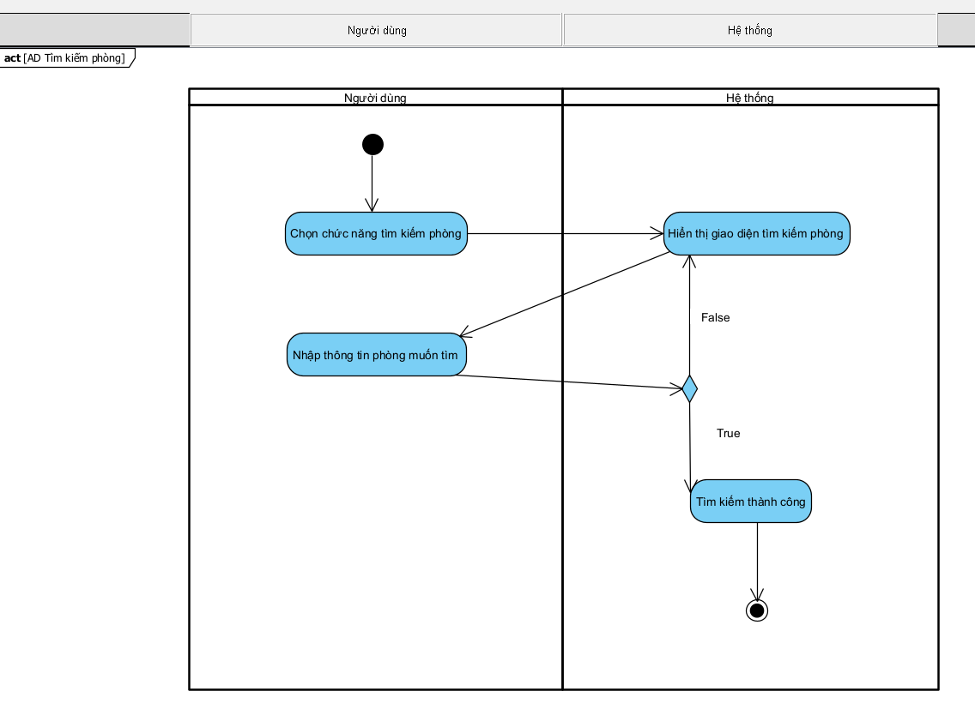
- Biểu đồ hoạt động thêm nhân viên
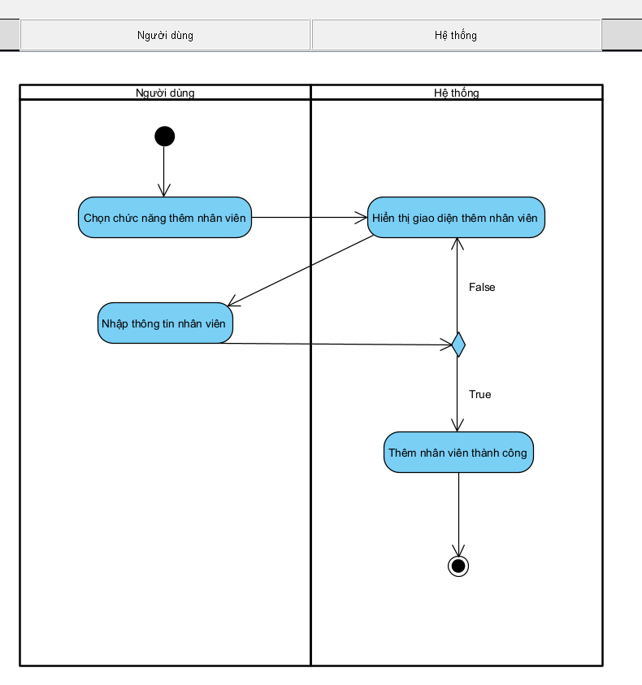
- Biểu đồ hoạt động sửa nhân viên
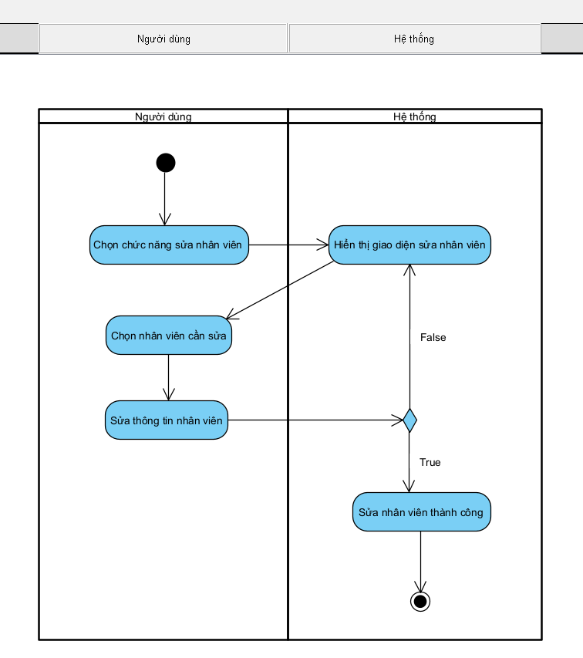
- Biểu đồ hoạt động xóa nhân viên
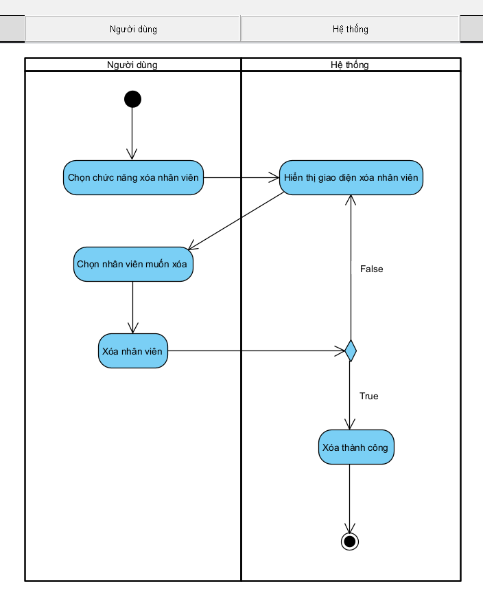
- Biểu đồ hoạt động tìm kiếm nhân viên
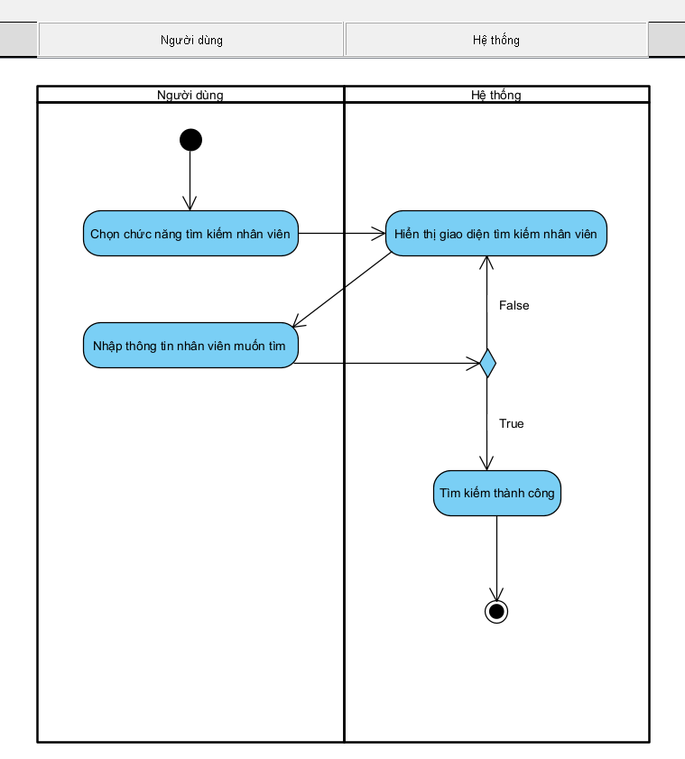

THIẾT KẾ HỆ THỐNG

  - Biểu đồ thành phần
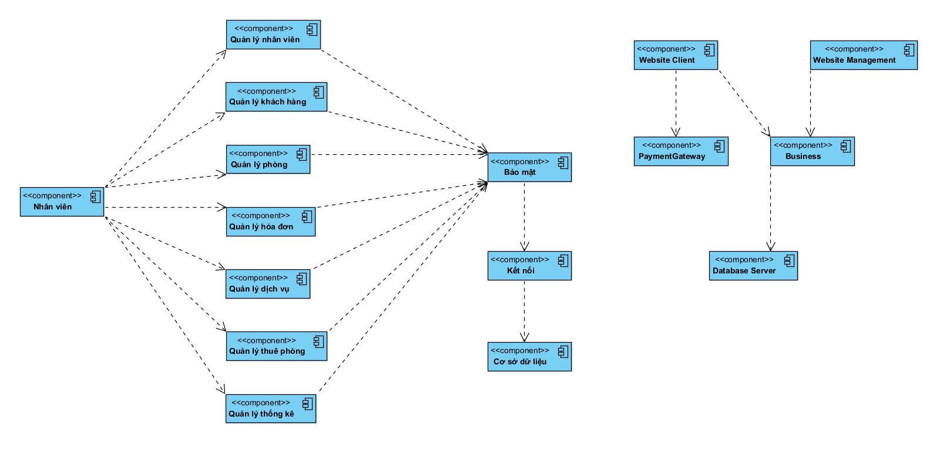
Hình 4.27 Biểu đồ thành phần
  - Biểu đồ triển khai
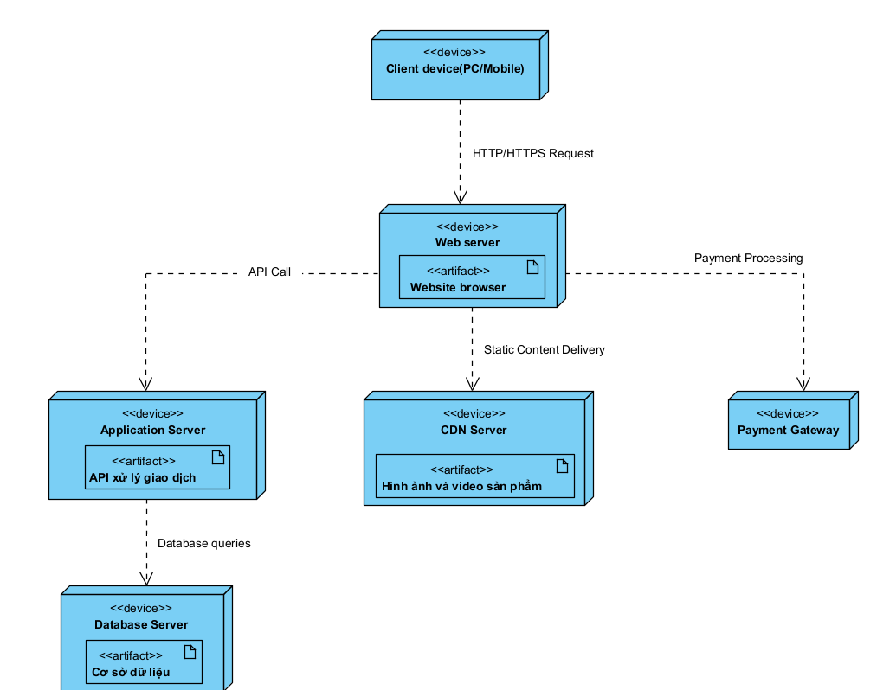
Hình 4.4 Biểu đồ triển khai
  - Thiết kế CSDL cho hệ thống
    - Các bảng dữ liệu
Bảng 4.1 Bảng LoaiPhong
STT | Thuộc tính | Kiểu dữ liệu | Ràng buộc | Ý nghĩa
1 | MaLoaiPhong | int | Primary key | Mã loại phòng
2 | TenLoaiPhong | Nvarchar(50) | Not null | Tên loại phòng
3 | SoLuongKhachToiDa | Int | Not null | Số lượng khác tối đa
4 | MoTa | Nvarchar(max) | Not nul | Mô tả

Bảng 4.2 Bảng Phong
STT | Thuộc tính | Kiểu dữ liệu | Ràng buộc | Ý nghĩa
1 | MaPhong | Int | Primary key | Mã Phòng
2 | MaLoaiPhong | Int | Not null | Mã loại phòng
3 | Gia | decimal | Not null | Giá
4 | Tang | int | Not null | Tầng
5 | TrangThai | Nvarchar(20) | Not null | Trạng thái

Bảng 4.3 Bảng LoaiThietBi
STT | Thuộc tính | Kiểu dữ liệu | Ràng buộc | Ý nghĩa
1 | MaLoaiThietBi | Int | Primary key | Mã loại thiết bị
2 | TenLoaiThietBi | Nvarchar(50) | Not null | Tên loại thiết bị
3 | MoTa | Nvarchar(max) | Not null | Mô tả

Bảng 4.4 Bảng ThietBi
STT | Thuộc tính | Kiểu dữ liệu | Ràng buộc | Ý nghĩa
1 | MaThietBi | Int | Primary key | Mã thiết bị
2 | TenThietBi | Nvarchar(50) | Not null | Tên thiết bị
3 | MaLoaiThietBi | Int | Not null | Mã loại thiết bị
4 | MaPhong | Int | Not null | Mã phòng
5 | Gia | Decimal | Not null | Giá
6 | TinhTrang | Nvarchar(50) | Not null | Tình trạng
7 | MoTa | Nvarchar(max) | Not null | Mô tả

Bảng 4.5 Bảng LoaiDichVu
STT | Thuộc tính | Kiểu dữ liệu | Ràng buộc | Ý nghĩa
1 | MaLoaiDichVu | Int | Primary key | Mã loại dịch vụ
2 | TenLoaiDichVu | Nvarchar(50) | Not null | Tên loại dịch vụ
3 | MoTa | Int | Not null | Mô tả

Bảng 4.6 Bảng DichVu
STT | Thuộc tính | Kiểu dữ liệu | Ràng buộc | Ý nghĩa
1 | MaDichVu | Int | Primary key | Mã dịch vụ
2 | TenDichVu | nvarchar | Not null | Tên dịch vụ
3 | Gia | Float | Not null | Giá dịch vụ
4 | MaLoaiDichVu | Int | Not null | Mã loại dịch vụ

Bảng 4.7 Bảng PhieuDichVu
STT | Thuộc tính | Kiểu dữ liệu | Ràng buộc | Ý nghĩa
1 | MaPhieuDichVu | Int | Primary key | Mã phiếu dịch vụ
2 | MaDichVu | Int | Not null | Mã dịch vụ
3 | SoLuong | Int | Not null | Số lượng
4 | ThanhTien | Decimal | Not null | Thành tiền

Bảng 4.8 Bảng TaiKhoan
STT | Thuộc tính | Kiểu dữ liệu | Ràng buộc | Ý nghĩa
1 | MaTaiKhoan | Int | Primary key | Mã tài khoản
2 | TenTaiKhoan | Nvarchar(50) | Not null | Tên tài khoản
3 | MatKhau | Nvarchar(50) | Not null | Mật khẩu
4 | Quyen | Nvarchar(10) | Not null | Quyền
5 | Email | Nvarchar(50) | Not null | Email
6 | TrangThai | Nvarchar(20) | Not null | Trạng thái
7 | NgayTao | Date | Not null | Ngày tạo
8 | Deleted | Bit | Not null | Đã xóa

Bảng 4.9 Bảng KhachHang
STT | Thuộc tính | Kiểu dữ liệu | Ràng buộc | Ý nghĩa
1 | MaKhachHang | Int | Primary key | Mã Khách hàng
2 | SoCMND | Nvarchar(20) | Not null | Số CMND
3 | TenKhachHang | Nvarchar(50) | Not null | Tên khách hàng
4 | NgaySinh | Date | Not null | Ngày sinh
5 | GioiTinh | Nvarchar(10) | Not null | Giới tính
6 | SoDienThoai | Nvarchar(20) | Not null | Số điện thoại
7 | DiaChi | Nvarchar(50) | Not null | Địa chỉ
8 | Deleted | Bit | Not null | Đã xóa

Bảng 4.10 Bảng LoaiSuKien
STT | Thuộc tính | Kiểu dữ liệu | Ràng buộc | Ý nghĩa
1 | MaLoaiSuKien | Int | Primary key | Mã loại sự kiện
2 | TenLoaiSuKien | Nvarchar(50) | Not null | Tên loại sự kiện
3 | MoTa | Nvarchar(max) | Not null | Mô tả

Bảng 4.11 Bảng SuKien
STT | Thuộc tính | Kiểu dữ liệu | Ràng buộc | Ý nghĩa
1 | MaSuKien | Int | Primary key | Mã sự kiện
2 | TenSuKien | Nvarchar(50) | Not null | Tên sự kiện
3 | MaLoaiSuKien | Int | Not null | Mã loại sự kiện
4 | MaKhachHang | Int | Not null | Mã khách hàng
5 | NgayToChuc | Date | Not null | Ngày tổ chức
6 | ThoiGianBatDau | Date | Not null | Thời gian bắt đầu
7 | ThoiGianKetThuc | Date | Not null | Thời gian kết thúc
8 | DiaDiemToChuc | Nvarchar(50) | Not null | Địa điểm tổ chức
9 | TongChiPhi | Decimal | Not null | Tổng chi phí
10 | TrangThai | Nvarchar(50) | Not null | Trạng thái
11 | GhiChu | Nvarchar(max) | Not null | Ghi chú

Bảng 4.12 Bảng PhieuDatPhong
STT | Thuộc tính | Kiểu dữ liệu | Ràng buộc | Ý nghĩa
1 | MaPhieuDatPhong | Int | Primary key | Mã phiếu đặt phòng
2 | MaKhachHang | Int | Not null | Mã khách hàng
3 | NgayDatPhong | Date | Not null | Ngày đặt phòng
4 | NgayNhanPhong | Date | Not null | Ngày nhận phòng
5 | NgayTraPhong | Date | Not null | Ngày trả phòng
6 | GhiChu | Nvarchar(max) | Not null | Ghi chú

Bảng 4.13 Bảng ChiTietPhieuDatPhong
STT | Thuộc tính | Kiểu dữ liệu | Ràng buộc | Ý nghĩa
1 | MaChiTietPhieuDatPhong | Int | Primary key | Mã chi tiết phiếu đặt phòng
2 | MaPhieuDatPhong | Int | Not null | Mã phiếu đặt phòng
3 | MaPhong | Int | Not null | Mã phòng
4 | GhiChu | Nvarchar(max) | Not null | Ghi chú

Bảng 4.14 Bảng PhieuThuePhong
STT | Thuộc tính | Kiểu dữ liệu | Ràng buộc | Ý nghĩa
1 | MaPhieuThuePhong | Int | Primary key | Mã phiếu thuê phòng
2 | MaKhachHang | Int | Not null | Mã khách hàng
3 | NgayNhanPhongThucTe | Date | Not null | Ngày nhận phòng thực tế
4 | NgayTraPhongThucTe | Date | Not null | Ngày trả phòng thực tế
5 | TongTien | Decimal | Not null | Tổng tiền
6 | TrangThai | Nvarchar(50) | Not null | Trạng thái
7 | GhiChu | Nvarchar(max) | Not null | Ghi chú

Bảng 4.15 Bảng ChiTietPhieuThuePhong
STT | Thuộc tính | Kiểu dữ liệu | Ràng buộc | Ý nghĩa
1 | MaChiTietPhieuThuePhong | Int | Primary key | Mã chi tiết phiếu thuê phòng
2 | MaPhieuThuePhong | Int | Not null | Mã phiếu thuê phòng
3 | MaPhong | Int | Not null | Mã phòng
4 | MaPhieuDichVu | Int | Not null | Mã phiếu dịch vụ
5 | TongTienChoPhongNay | Decimal | Not null | Tổng tiền cho phòng này
6 | GhiChu | Nvarchar(max) | Not null | Ghi chú

Bảng 4.16 Bảng NhanVien
STT | Thuộc tính | Kiểu dữ liệu | Ràng buộc | Ý nghĩa
1 | MaNhanVien | Int | Primary key | Mã nhân viên
2 | TenNhanVien | Int | Not null | Tên nhân viên
3 | NgaySinh | Date | Not null | Ngày sinh
4 | GioiTinh | Nvarchar(10) | Not null | Giới tính
5 | SoDienThoai | Nvarchar(20) | Not null | Số điện thoại
6 | Email | Nvarchar(30) | Not null | Email
7 | DiaChi | Nvarchar(50) | Not null | Địa chỉ
8 | ChucVu | Nvarchar(20) | Not null | Chức vụ
9 | Luong | Decimal | Not null | Lương
10 | TrangThai | Nvarchar(30) | Not null | Trạng thái
11 | NgayBatDauLamViec | Date | Not null | Ngày bắt đầu làm việc
12 | GhiChu | Nvarchar(max) | Not null | Ghi chú

Bảng 4.17 Bảng HoaDon
STT | Thuộc tính | Kiểu dữ liệu | Ràng buộc | Ý nghĩa
1 | MaHoaDon | Int | Primary key | Mã hóa đơn
2 | MaPhieuThuePhong | Int | Not null | Mã phiếu đặt phòng
3 | MaKhachHang | Int | Not null | Mã khách hàng
4 | MaNhanVien | Int | Not null | Mã nhân viên
5 | NgayTao | Date | Notnull | Ngày tạo hóa đơn
6 | TongTien | Decimal | Notnull | Tổng tiền
7 | TrangThai | Nvarchar(50) | Not null | Trạng thái
8 | GhiChu | Nvarchar(max) | Not null | Ghi chú

    - Một số Store Procedure
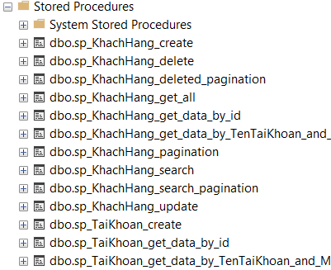
Hình 4.5 Store Procedure
    - Mô hình dữ liệu quan hệ
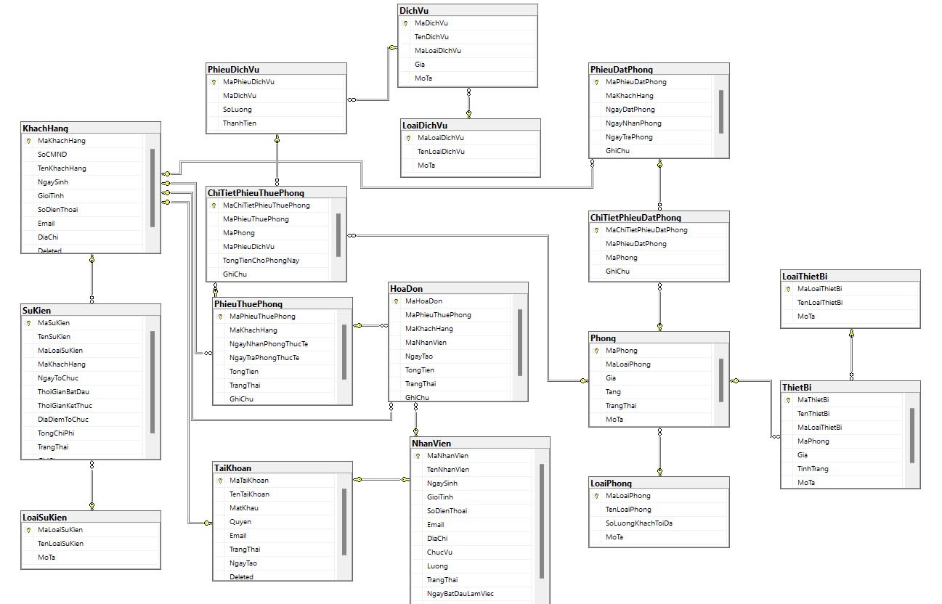
Hình 4.6 Lược đồ cơ sở dữ liệu

KẾT LUẬN
Kiến thức:
- Hiểu biết về quản lý khách sạn: Nắm vững các quy trình và nghiệp vụ quản lý khách sạn bao gồm đặt phòng, quản lý khách hàng, quản lý dịch vụ và thanh toán.
- Thiết kế hệ thống: Hiểu rõ cách thiết kế hệ thống quản lý khách sạn thông qua biểu đồ lớp (Class Diagram), biểu đồ thực thể (Entity-Relationship Diagram), và các mô hình khác.
- Tương tác với cơ sở dữ liệu: Sử dụng SQL Server để thiết kế, tạo và quản lý cơ sở dữ liệu cho hệ thống quản lý khách sạn, bao gồm việc viết các stored procedures và truy vấn dữ liệu.
- Phát triển ứng dụng: Khả năng tích hợp các thành phần khác nhau của hệ thống để tạo thành một ứng dụng hoàn chỉnh.
Sản phẩm:
- Ứng dụng quản lý khách sạn: Một ứng dụng Website với các chức năng như quản lý đặt phòng, quản lý khách hàng, quản lý dịch vụ, và thanh toán….
- Cơ sở dữ liệu khách sạn: Một cơ sở dữ liệu SQL Server chứa các bảng, khóa ngoại và stored procedures để hỗ trợ ứng dụng quản lý khách sạn.
- Tài liệu thiết kế hệ thống: Bao gồm biểu đồ lớp,biểu đồ usecase,mô hình dữ liệu quan hệ và các tài liệu mô tả chi tiết về các quy trình và nghiệp vụ của hệ thống.
- Những hạn chế của đề tài:
- Sản phẩm:
- Biểu đồ còn thiếu: Có thể có một số biểu đồ thiết kế hệ thống chưa hoàn thiện hoặc thiếu chi tiết như biểu đồ tuần tự đặt phòng, biểu đồ usecase đặt phòng vẫn còn sai sót
- Chưa hoàn thiện: Một số tính năng phụ có thể chưa được triển khai đầy đủ hoặc cần được tối ưu hóa, chẳng hạn như đặt phòng theo nhóm, thống kê phòng theo loại, theo trạng thái,…
Kỹ năng:
- Phân tích thiết kế hệ thống: Kỹ năng phân tích và thiết kế hệ thống có thể chưa đạt mức độ cao. Cần thêm kinh nghiệm và hiểu biết sâu hơn về các kỹ thuật và mô hình phân tích thiết kế hệ thống.
- Quản lý dự án: Kỹ năng quản lý dự án có thể còn hạn chế, đặc biệt là trong việc lập kế hoạch, theo dõi tiến độ và đảm bảo chất lượng sản phẩm.
Hướng phát triển của đề tài:
- Giải quyết những hạn chế của sản phẩm:
- Hoàn thiện biểu đồ: Hoàn thiện các biểu đồ thiết kế hệ thống còn thiếu và bổ sung chi tiết cho các biểu đồ hiện có.
- Tối ưu hóa và bổ sung tính năng: Hoàn thiện các tính năng phụ và tối ưu hóa hiệu suất của ứng dụng.
Phát triển thêm tính năng:
- Báo cáo và phân tích: Thêm các chức năng báo cáo và phân tích dữ liệu để hỗ trợ quản lý khách sạn ra quyết định.
- Thống kê phòng theo loại, tình trạng.
Nâng cao kỹ năng:
- Phân tích và thiết kế hệ thống: Học hỏi thêm về các phương pháp và công cụ phân tích thiết kế hệ thống để cải thiện chất lượng thiết kế.
- Quản lý dự án: Nâng cao kỹ năng quản lý dự án thông qua các khóa học và thực hành quản lý các dự án thực tế.

TÀI LIỆU THAM KHẢO

[1] | Đề cương bài giảng công nghệ phần mềm của trường đại học sư phạm kĩ thuật Hưng Yên
[2] | Chu Thị Minh Huệ, Nguyễn Minh Tiến, Nguyễn Minh Quý(Khoa CNTT – Đại học SPKT Hưng Yên), “Giáo trình phân tích và thiết kế hướng đối tượng với UML”, 2022.

